Uniwersytet w Siedlcach

Wydział Nauk Ścisłych i Przyrodniczych

Kierunek: informatyka

**Przeprowadzanie testów z modelu Gaussa**

Artur Gubanovich

Klasyfikacja danych planarnych z wykorzystaniem diagramu Voronoi - zastosowanie w lokalizacji źródeł zanieczyszczeń powietrza

Siedlce, 2026

# Testy i analiza wszystkich wyników

## Modele testowe

Dane testowe są przedstawione w postaci tabeli CSV o wymiarach 10×10. Przyjęty format jest interpretowany jako siatka przestrzenna, w której każda komórka odpowiada jednemu kilometrowi kwadratowemu, a całkowita powierzchnia badanego obszaru wynosi 10 km². W danych źródłowych w każdej komórce umieszczono czujnik, co odpowiada idealnym warunkom i pozwala ocenić działanie algorytmu w środowisku kontrolowanym.

W trakcie testów zmierzone dane są odwzorowywane na pole symulacji: wartości z tabeli CSV są wykorzystywane przez czujniki rozmieszczone w odpowiadających im obszarach pola symulacyjnego. Jednocześnie w samej symulacji rozmieszczenie czujników nie jest idealne, co umożliwia analizę skuteczności przybliżonego wyznaczania obszaru zanieczyszczenia przy różnych wariantach rozmieszczenia czujników.

Istotne jest również to, że siatka źródłowa 10×10 jest skalowana do bardziej szczegółowej, na przykład 100×100. W takim przypadku dane z jednej komórki siatki źródłowej są rozciągane na odpowiadający jej blok 10×10 komórek w symulatorze. Oznacza to, że wszystkie czujniki znajdujące się w obrębie tego bloku będą wskazywały tę samą wartość, pochodzącą z danych źródłowych.

Należy także zaznaczyć, że symulator nie jest powiązany z konkretnymi wielkościami fizycznymi i operuje na danych abstrakcyjnych. Możliwość określenia jednostek miary (km, m) została wprowadzona wyłącznie dla wygody użytkownika i służy do wyświetlania podpowiedzi systemowych, takich jak skala komórek i pola oraz parametry wiatru, które są definiowane procentowo względem rozmiaru pola.

## Metodyka testowania

Celem testowania jest ocena efektywności algorytmu Voronoi w wykrywaniu obszaru zanieczyszczenia. Podstawową metryką jest błąd klasyfikacji (E_class), reprezentujący stosunek powierzchni przewidywanej strefy zanieczyszczenia (diagramu Voronoi czujnika o maksymalnym stężeniu) do całkowitej powierzchni badanego obszaru.

Przeprowadzono dwa typy eksperymentów: testowanie ręczne i zautomatyzowane. Eksperyment ręczny obejmował 5 scenariuszy zanieczyszczenia przy 3 konfiguracjach czujników (15 symulacji). Testowanie zautomatyzowane objęło 100 zestawów danych przy 5 konfiguracjach gęstości czujników (500 symulacji).

**Strategia rozmieszczenia czujników:** Zasadnicza różnica eksperymentów polega na sposobie rozmieszczenia czujników. Przy testowaniu ręcznym czujniki rozmieszczono w przybliżeniu równomiernie, z niewielkimi odchyleniami od regularnej siatki, co odpowiada rzeczywistym warunkom instalacji terenowej. W trybie zautomatyzowanym zastosowano ścisłą regularną siatkę z równymi odstępami między czujnikami w celu zapewnienia powtarzalności wyników.

**Odrzucenie konfiguracji losowych:** W badaniu świadomie zrezygnowano z testowania losowego rozmieszczenia czujników. Takie podejście wprowadzałoby nieakceptowalną zmienność wyników („gra w los") i jest z definicji mniej efektywne niż rozmieszczenie równomierne, przy założeniu braku informacji o rzeźbie terenu, strefach zabudowy lub innych czynnikach środowiskowych. Ponieważ symulator nie uwzględnia tych zmiennych (działa na abstrakcyjnych danych), losowe rozmieszczenie nie wniosłoby wartości poznawczej i mogłoby jedynie obniżyć statystyczną wiarygodność wyników. Stąd wszystkie konfiguracje opierają się na przybliżeniu regularności przestrzennej.

Metryka uwzględniająca transport wiatrowy nie została wykorzystana jako główne kryterium oceny. Dane testowe zawierały współrzędne prawdziwego źródła, które różniły się od współrzędnych maksimum stężenia wskutek transportu atmosferycznego. W testowaniu ręcznym kierunek wiatru uwzględniano na podstawie dostarczonych informacji o 5 zestawach danych. Dla pozostałych danych kierunek kompensacji określano na podstawie wektora przesunięcia prawdziwego źródła względem maksimum stężenia, co wprowadzało znaczący błąd. W związku z tym metryki dokładności lokalizacji prawdziwego źródła i odległości do niego nie są rozpatrywane jako podstawowe.

## Plan przebiegu testów manualnych

Zostaną przeanalizowane kolejno 5 zestawów danych zanieczyszczeń. Dla każdego zestawu zostaną przetestowane 3 konfiguracje rozmieszczenia czujników: 15, 21 oraz 30 sensorów.

W przypadku, gdy rzeczywisty obszar zanieczyszczenia nie będzie znajdował się w strefie wyznaczonej przez czujnik o najwyższym odczycie stężenia, zostanie przedstawiona dodatkowa wizualizacja tej strefy, która zostanie uwzględniona w metryce Esearch

Zestaw danych zanieczyszczeń nr 1:

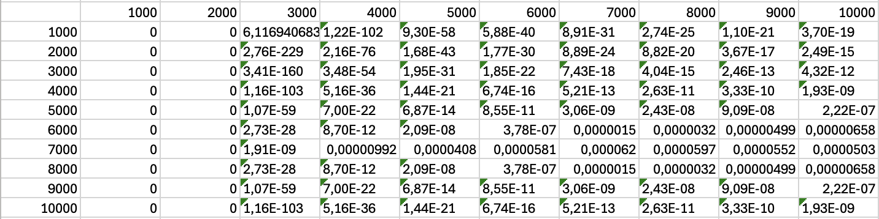  
Tabela?

Jest to format danych importowanych do symulatora. Dane w pierwszej kolumnie oraz w pierwszym wierszu stanowią oznaczenia skali odległości w metrach i nie biorą udziału w samej symulacji.

Zestaw danych zanieczyszczeń nr 1, konfiguracja nr 1:

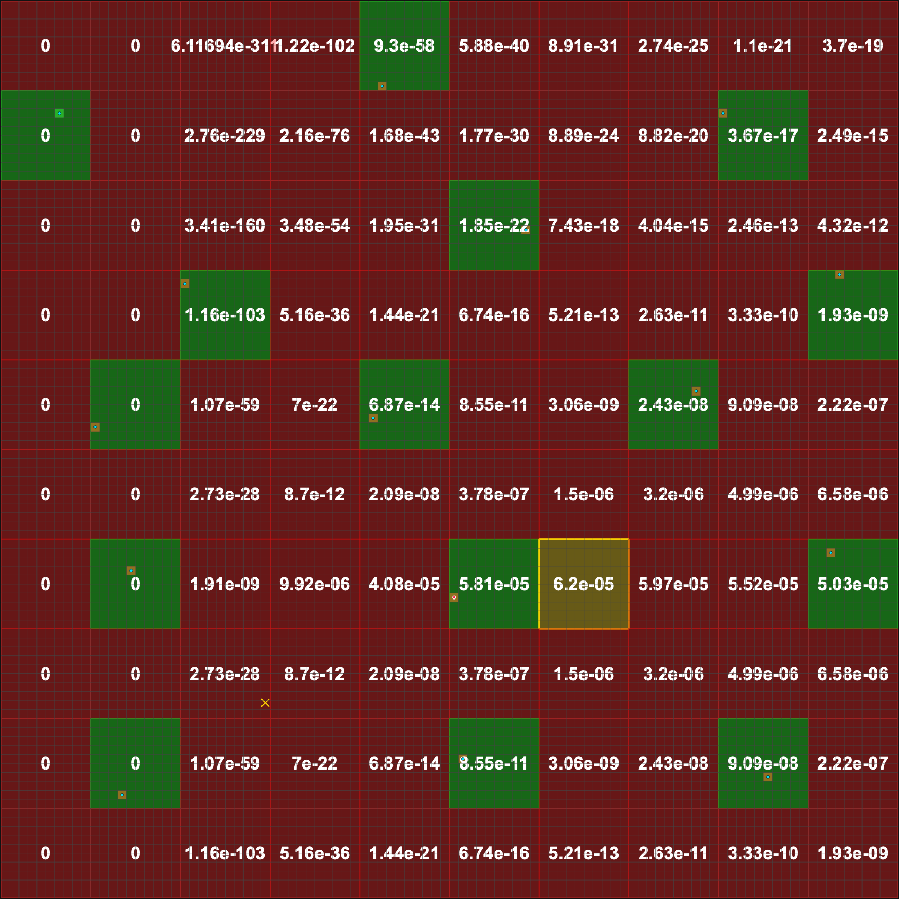

Na przedstawionym obrazie zaprezentowano sposób odwzorowania danych wejściowych na siatkę obliczeniową. Obszary zaznaczone na zielono oznaczają strefy, w których znajdują się czujniki, a tym samym dokonywane są pomiary. Obszary czerwone odpowiadają fragmentom, które nie są objęte zasięgiem żadnego czujnika, w związku z czym ich dane nie biorą udziału w obliczeniach. Obszar zaznaczony kolorem żółtym wskazuje miejsce o najwyższym poziomie zanieczyszczenia w porównaniu z pozostałymi.

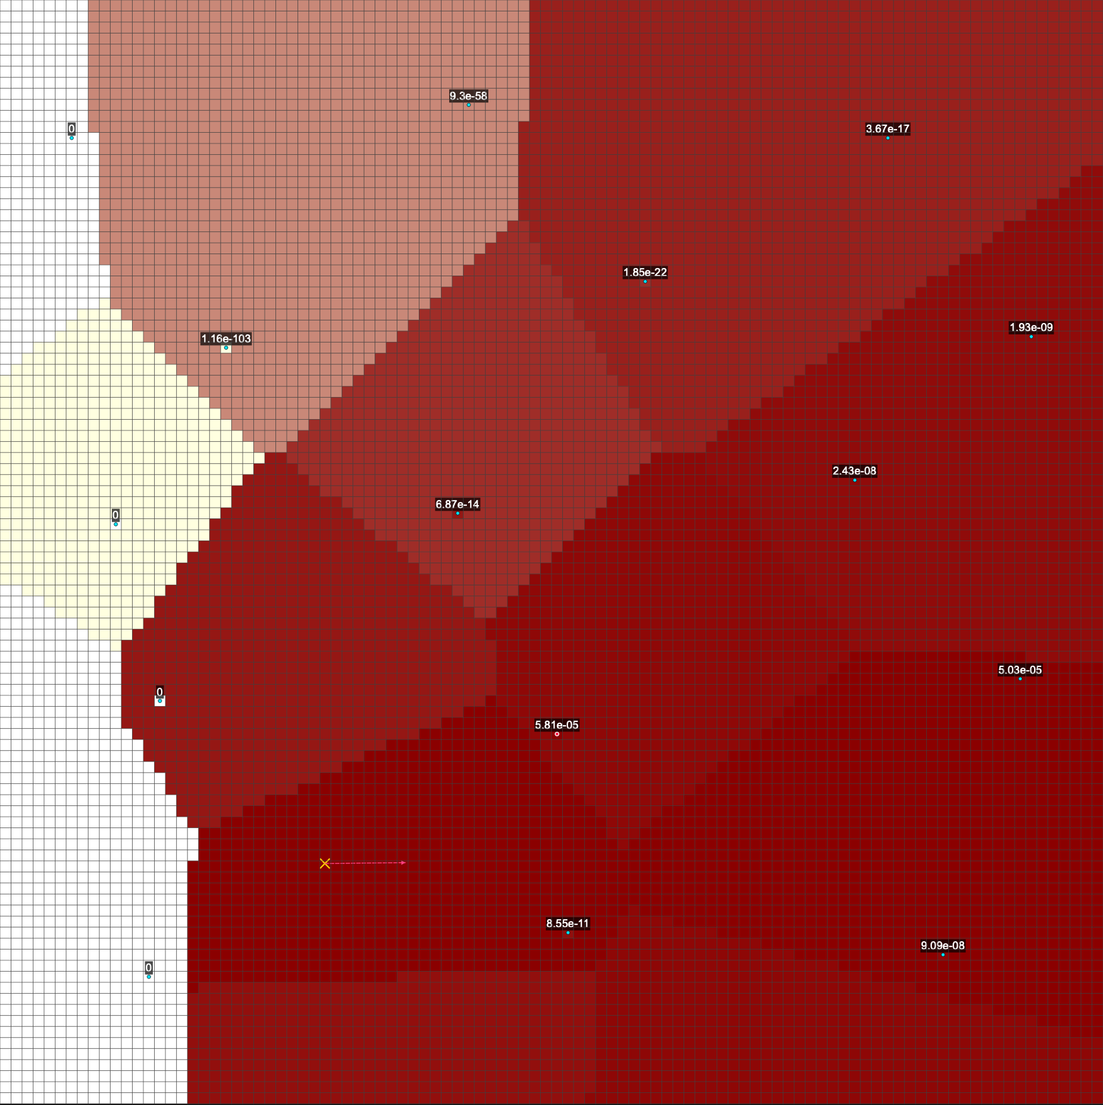

Błąd Klasyfikacji (Ec): 0.0739

Błąd Dokładności (Ea): 7.28 px

Trafność (Relevance): TAK (1)

Po przeprowadzeniu symulacji otrzymujemy wynik przedstawiający mapę zanieczyszczeń dla rozmieszczonych czujników – im ciemniejszy kolor, tym wyższy poziom zanieczyszczenia. Włączona nakładka z żółtym krzyżykiem wskazuje rzeczywisty punkt skażenia, a strzałka obrazuje „Błąd dokładności” – odległość rzeczywistego źródła od centroidu strefy należącej do czujnika o najwyższym odczycie (tzw. "dirtiest sensor").

Zestaw danych zanieczyszczeń nr 1, konfiguracja nr 2:

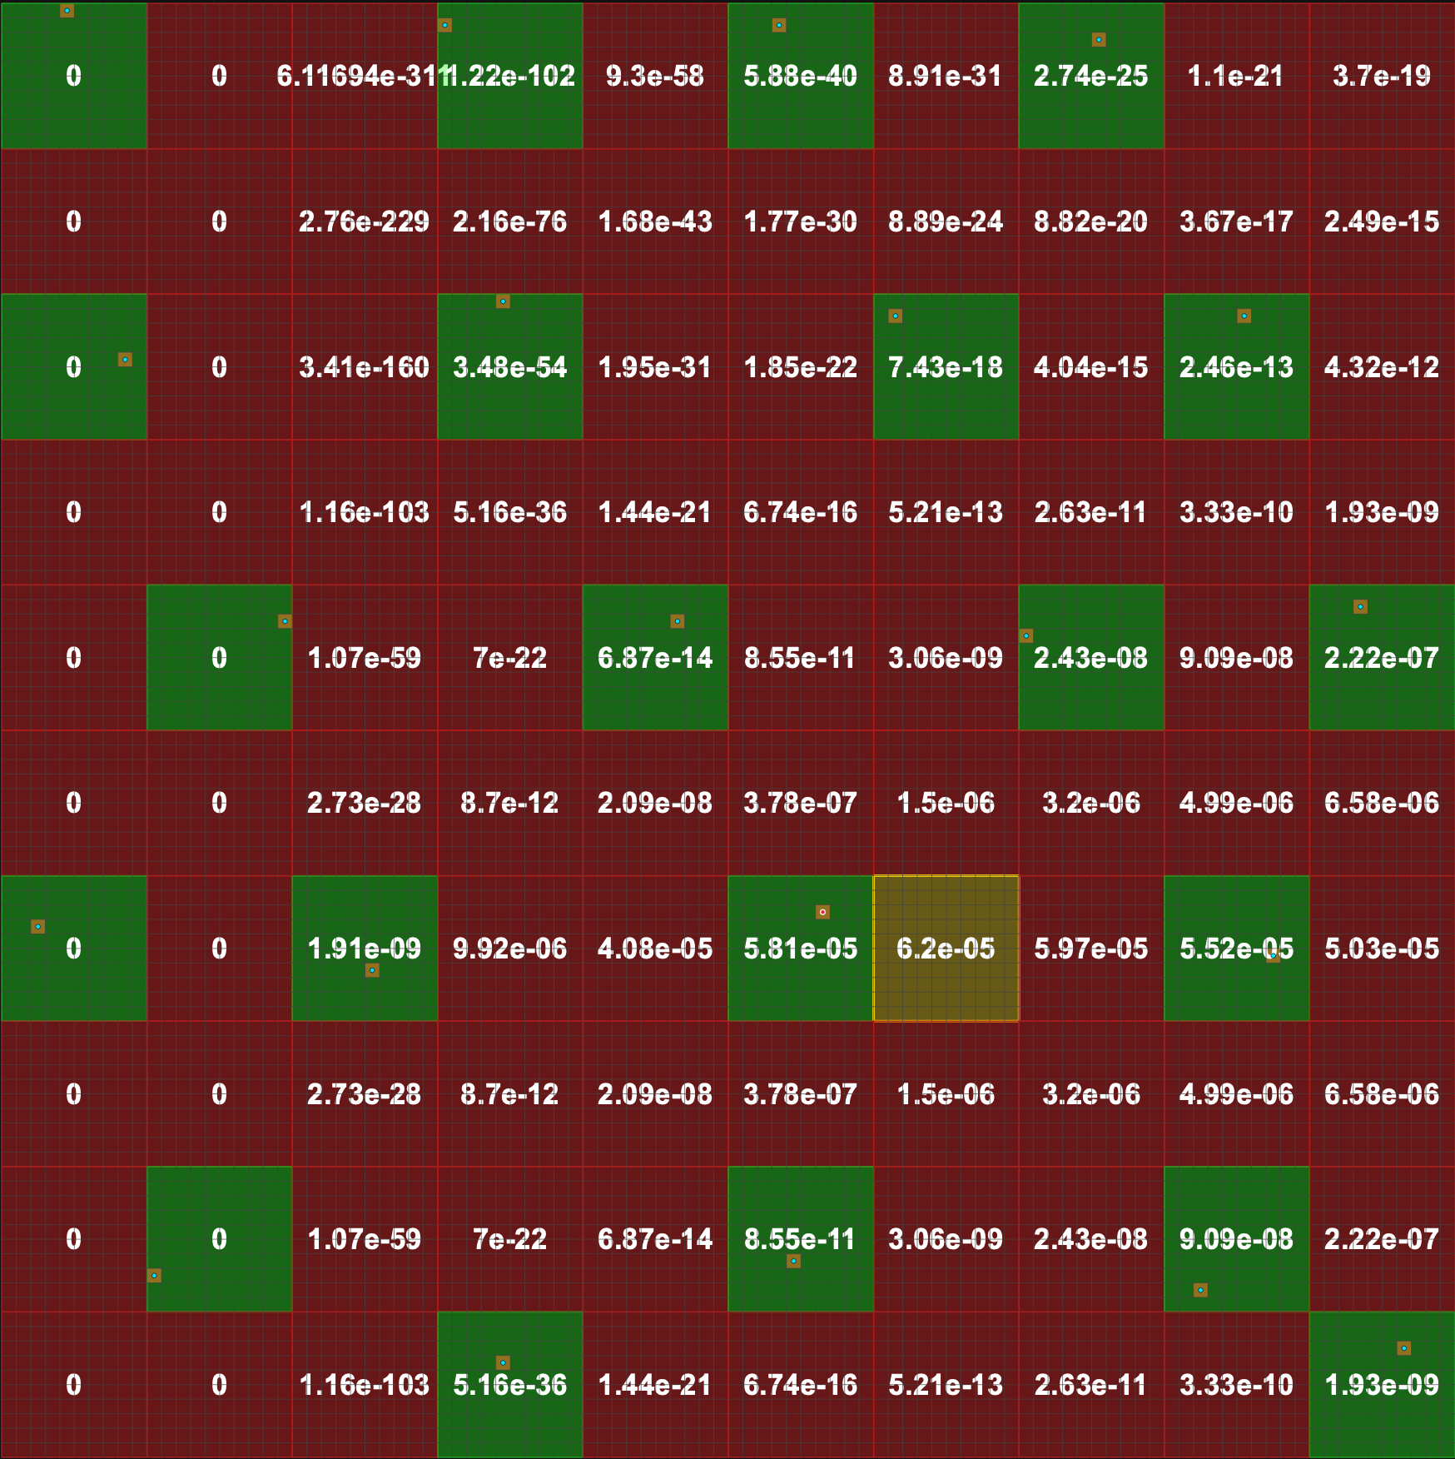

*Rysunek [5]*

**Błąd klasyfikacji:** 0.0633

**Błąd dokładności:** 29.69px

**Trafność:** nie

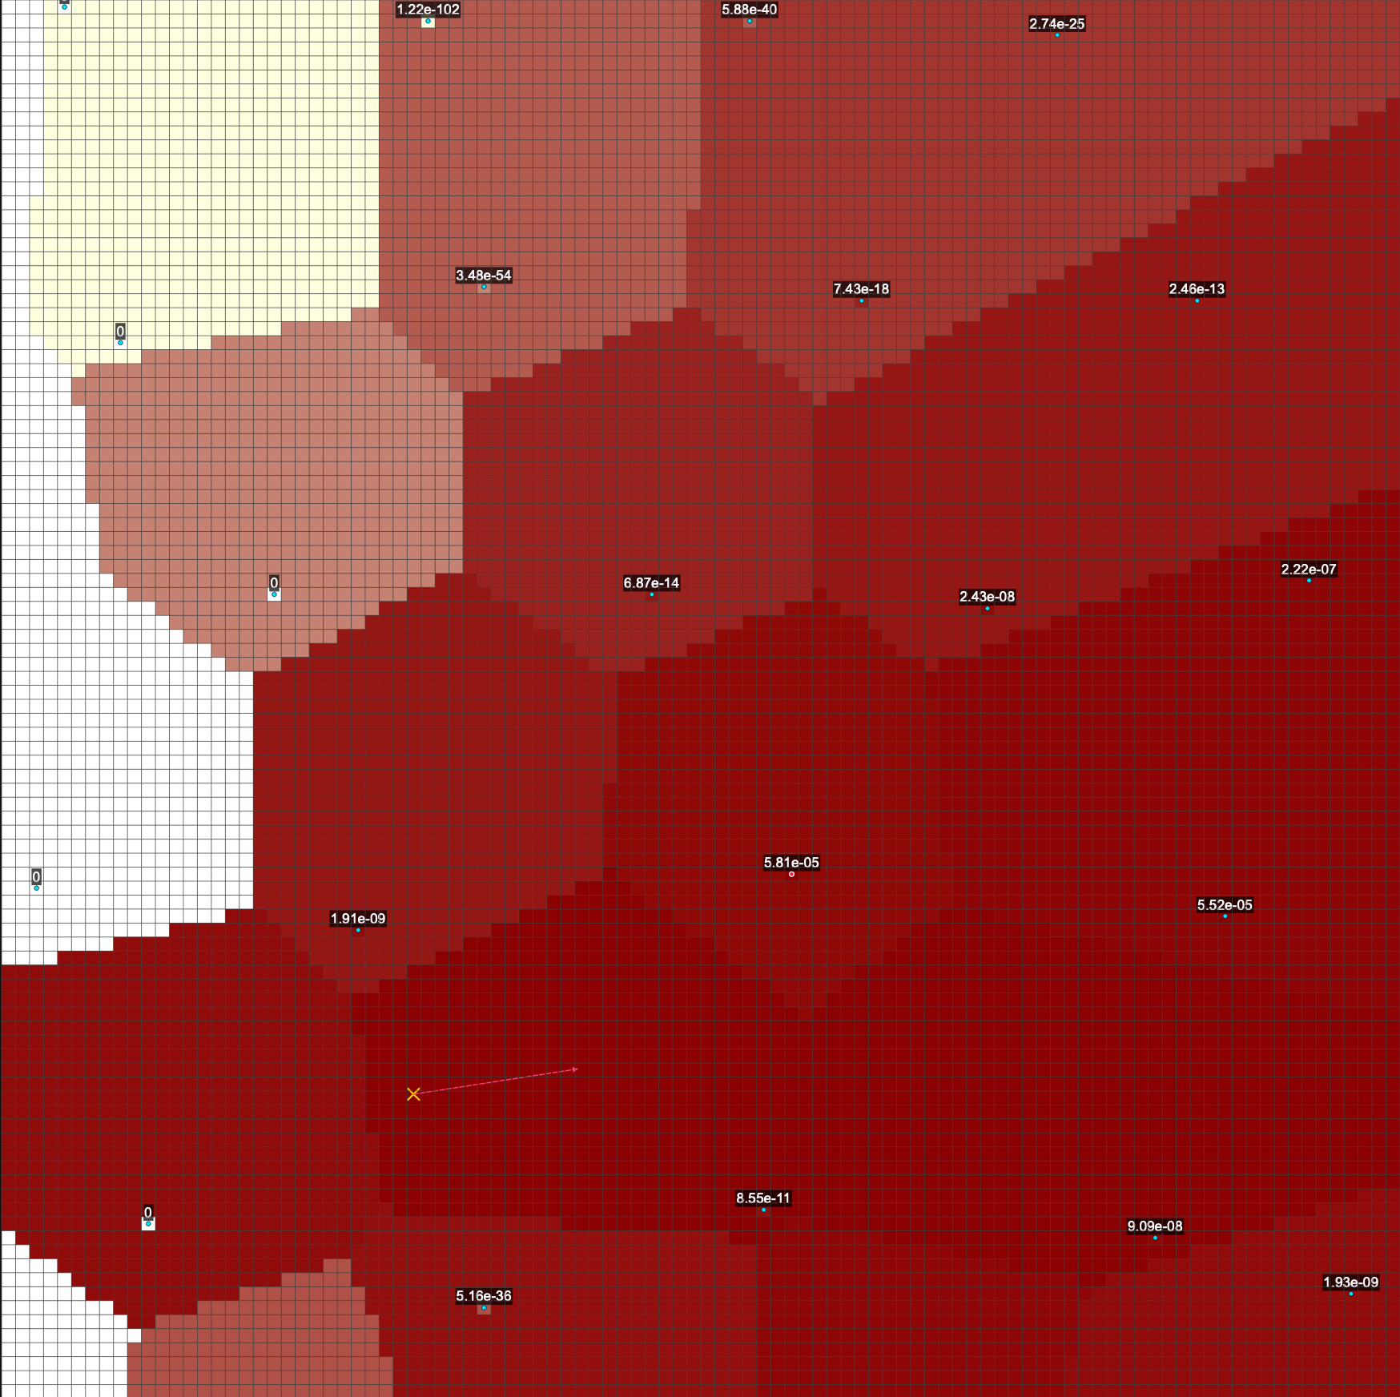

*Rysunek [7]*

Teraz rzeczywisty punkt zanieczyszczenia trafia w strefę czujnika o najwyższym odczycie.

**Błąd klasyfikacji:** 0.0633

**Błąd dokładności:** 11.87px

**Trafność:** tak

**Zestaw danych zanieczyszczeń nr 1, konfiguracja nr 3:**

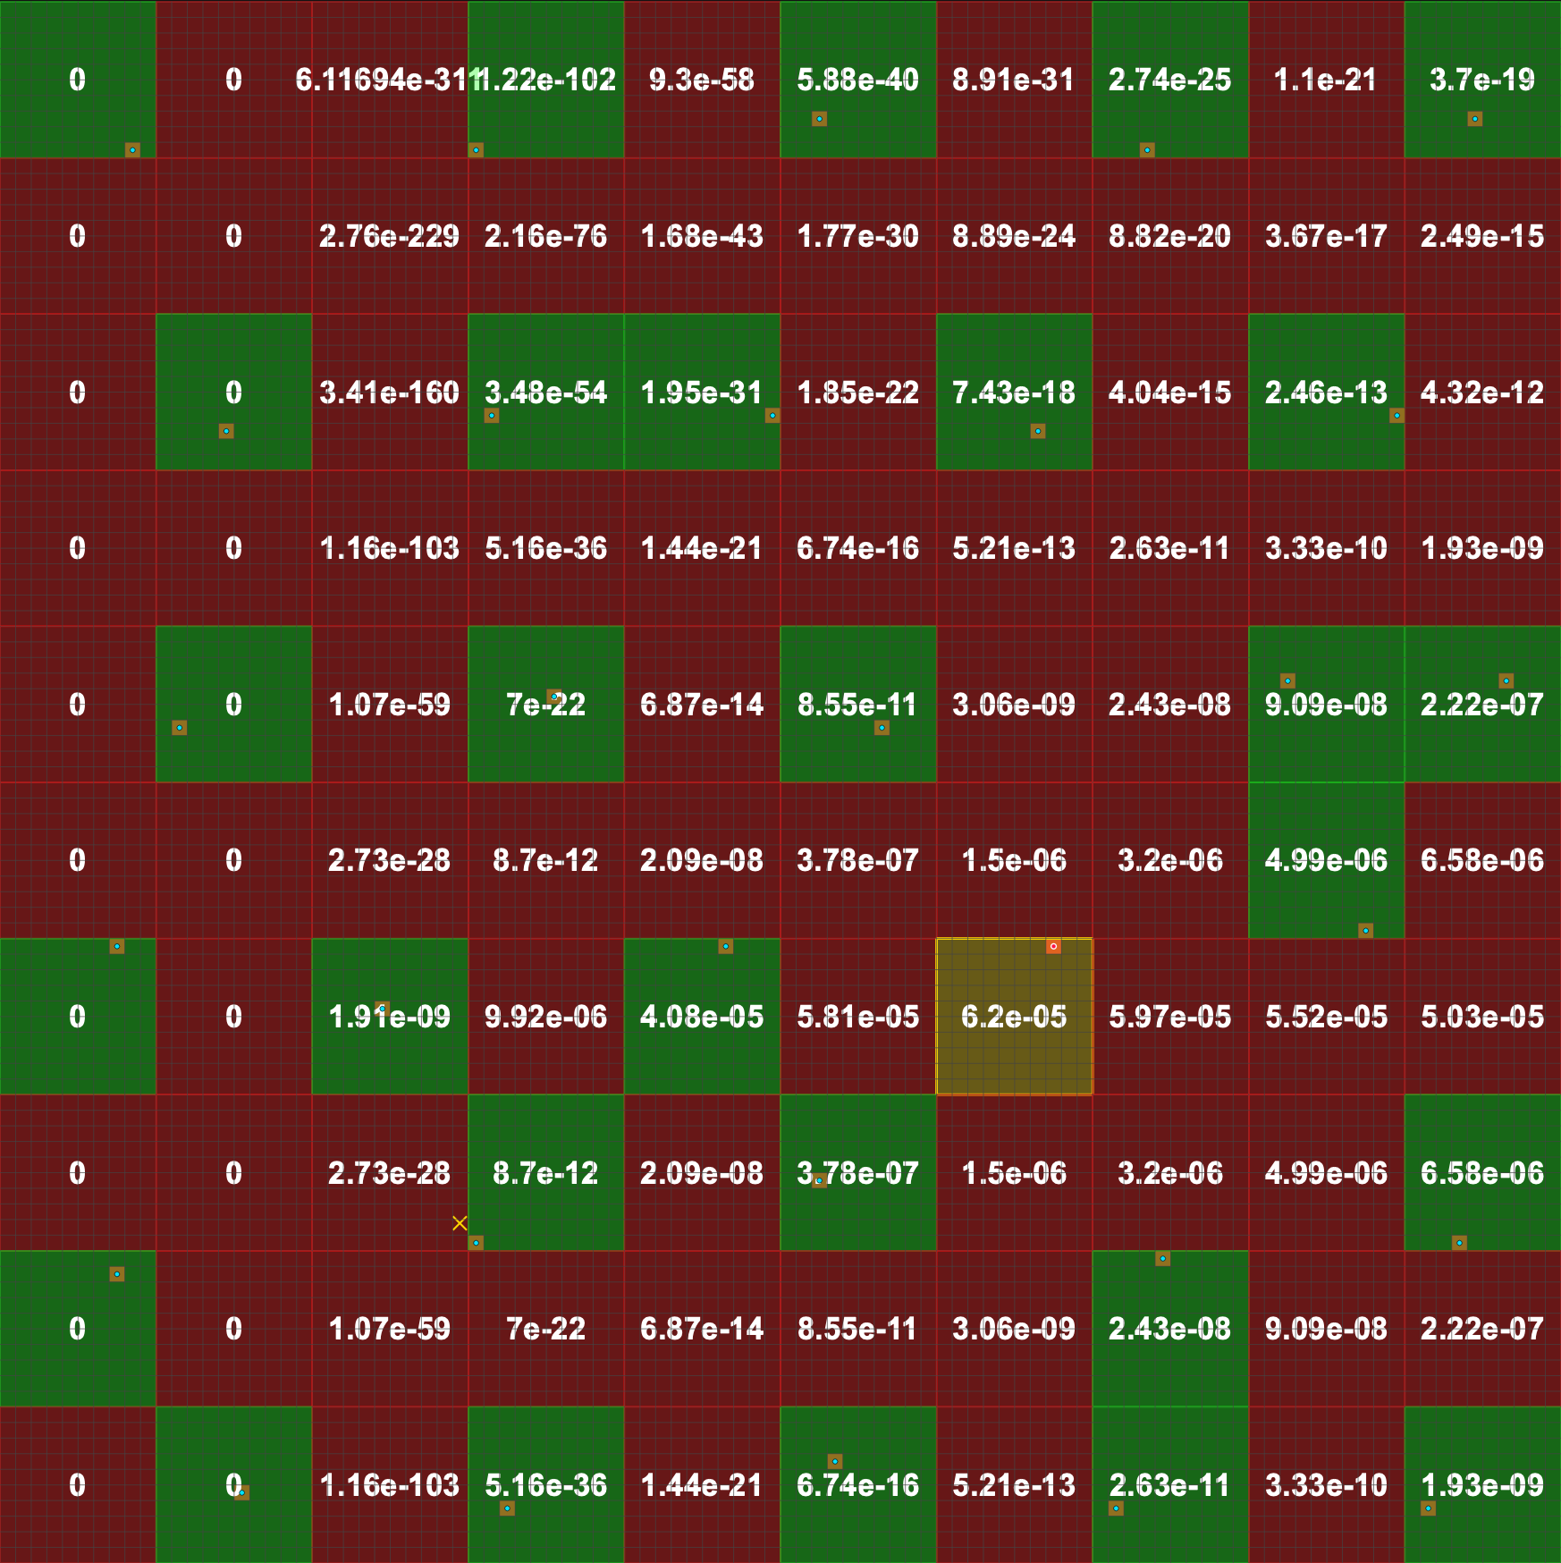

Warto zauważyć, że jest to pierwsza symulacja w konfiguracji obejmującej 30 czujników, w której co najmniej jeden sensor został rozmieszczony bezpośrednio w obszarze o najwyższym poziomie zanieczyszczenia.

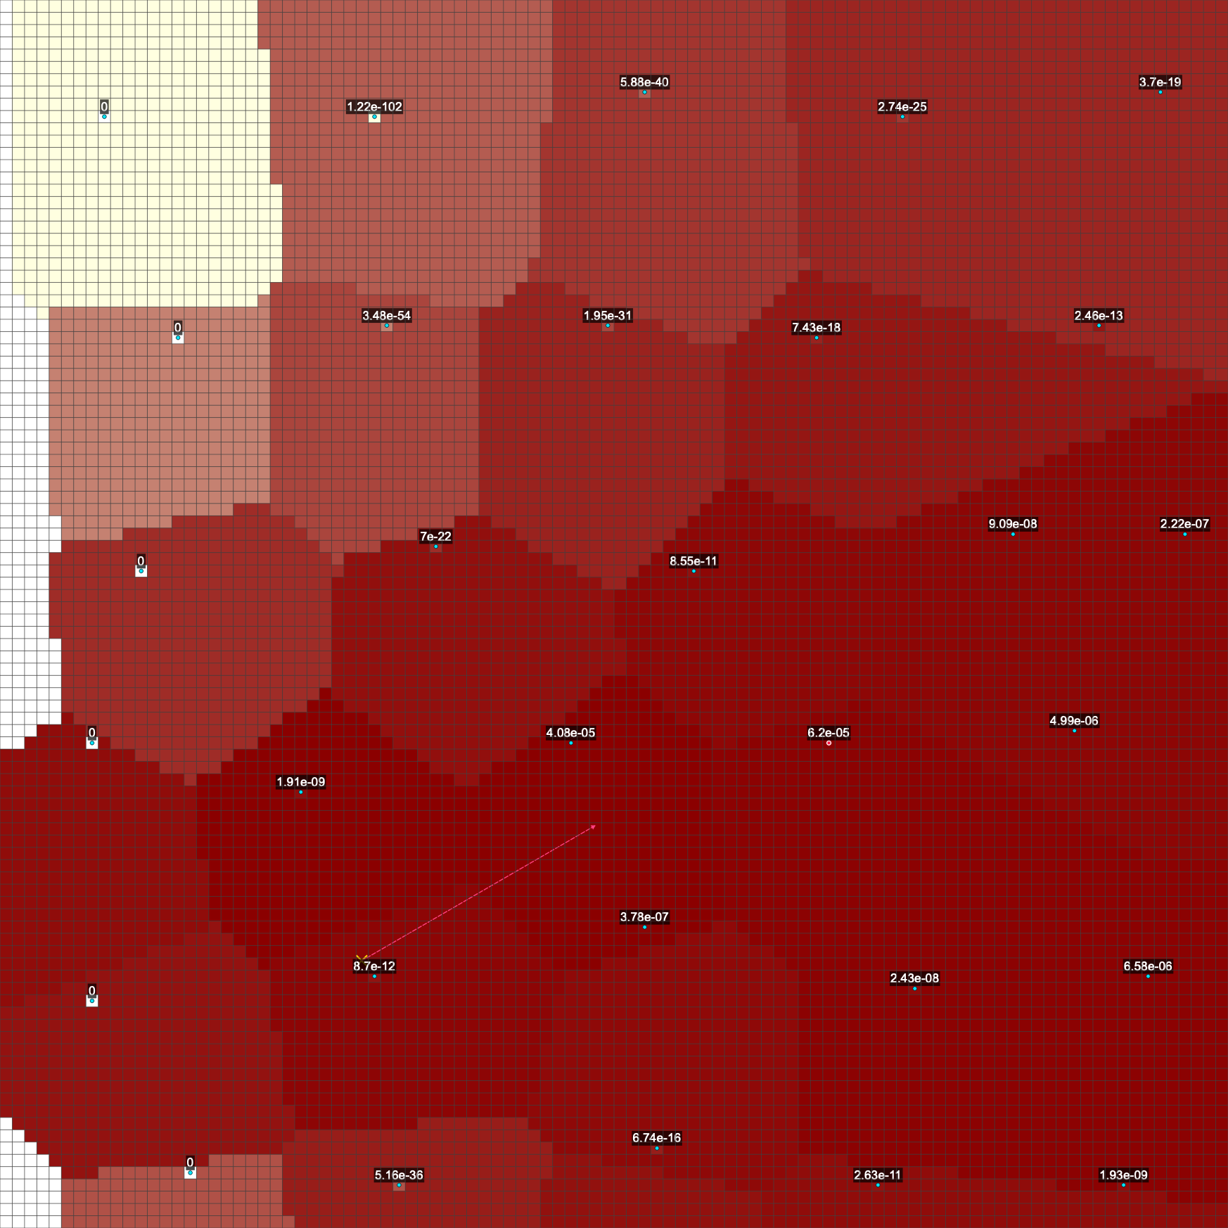

Błąd Klasyfikacji (Ec): 0.0367

Błąd Dokładności (Ea): 22.00 px

Trafność (Relevance): NIE (0)

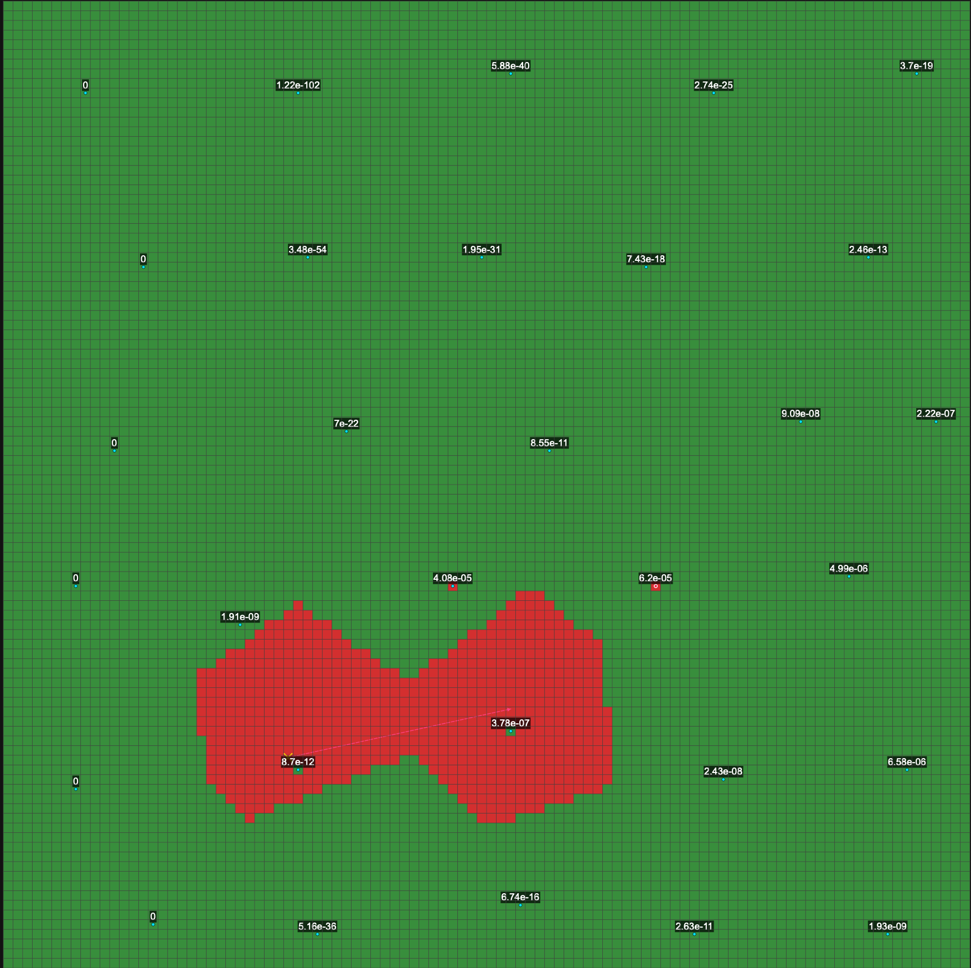

**Zestaw danych zanieczyszczeń nr 2:**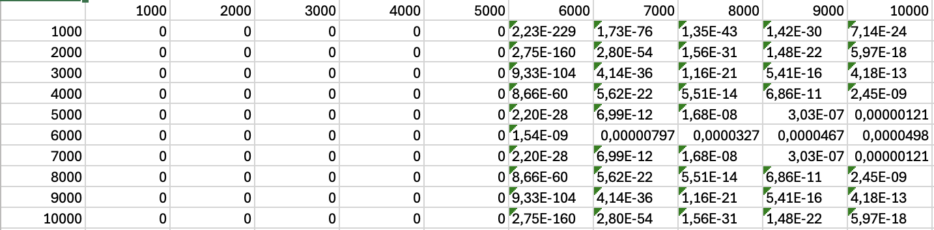

*Tabela 2*

**Zestaw danych zanieczyszczeń nr 2, konfiguracja nr 1:**

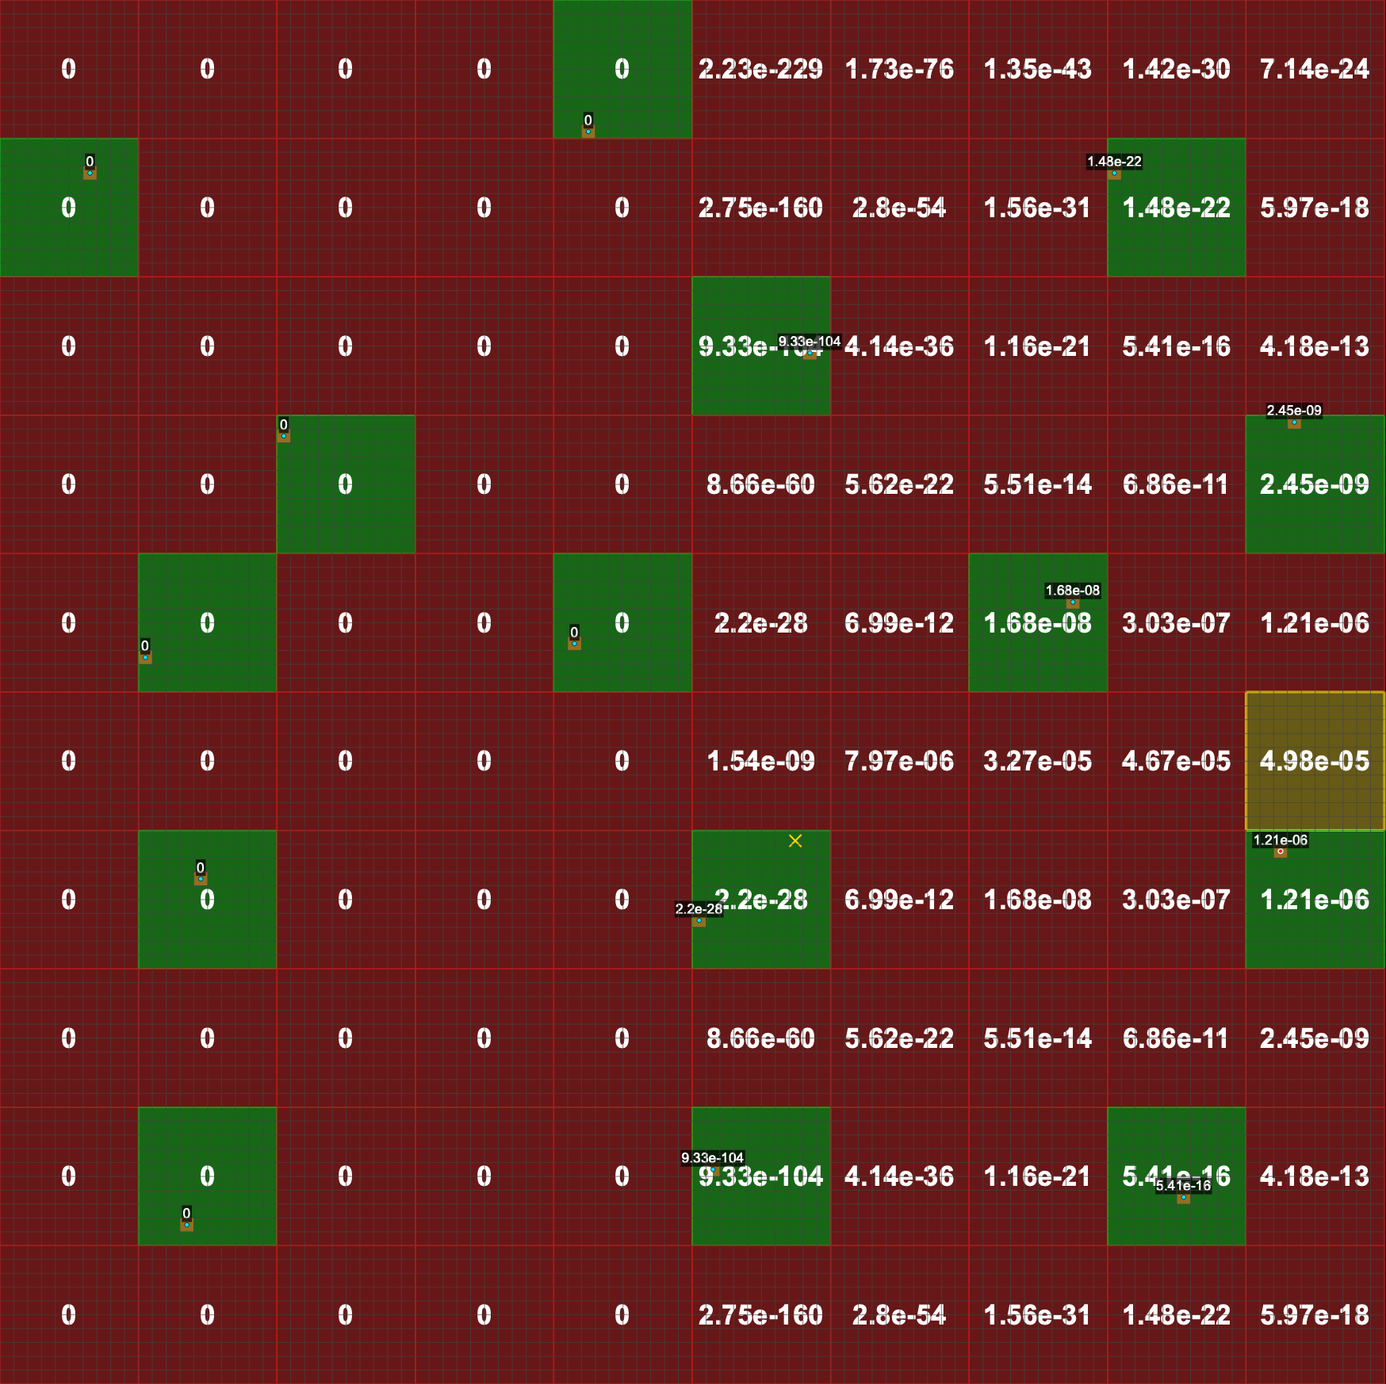

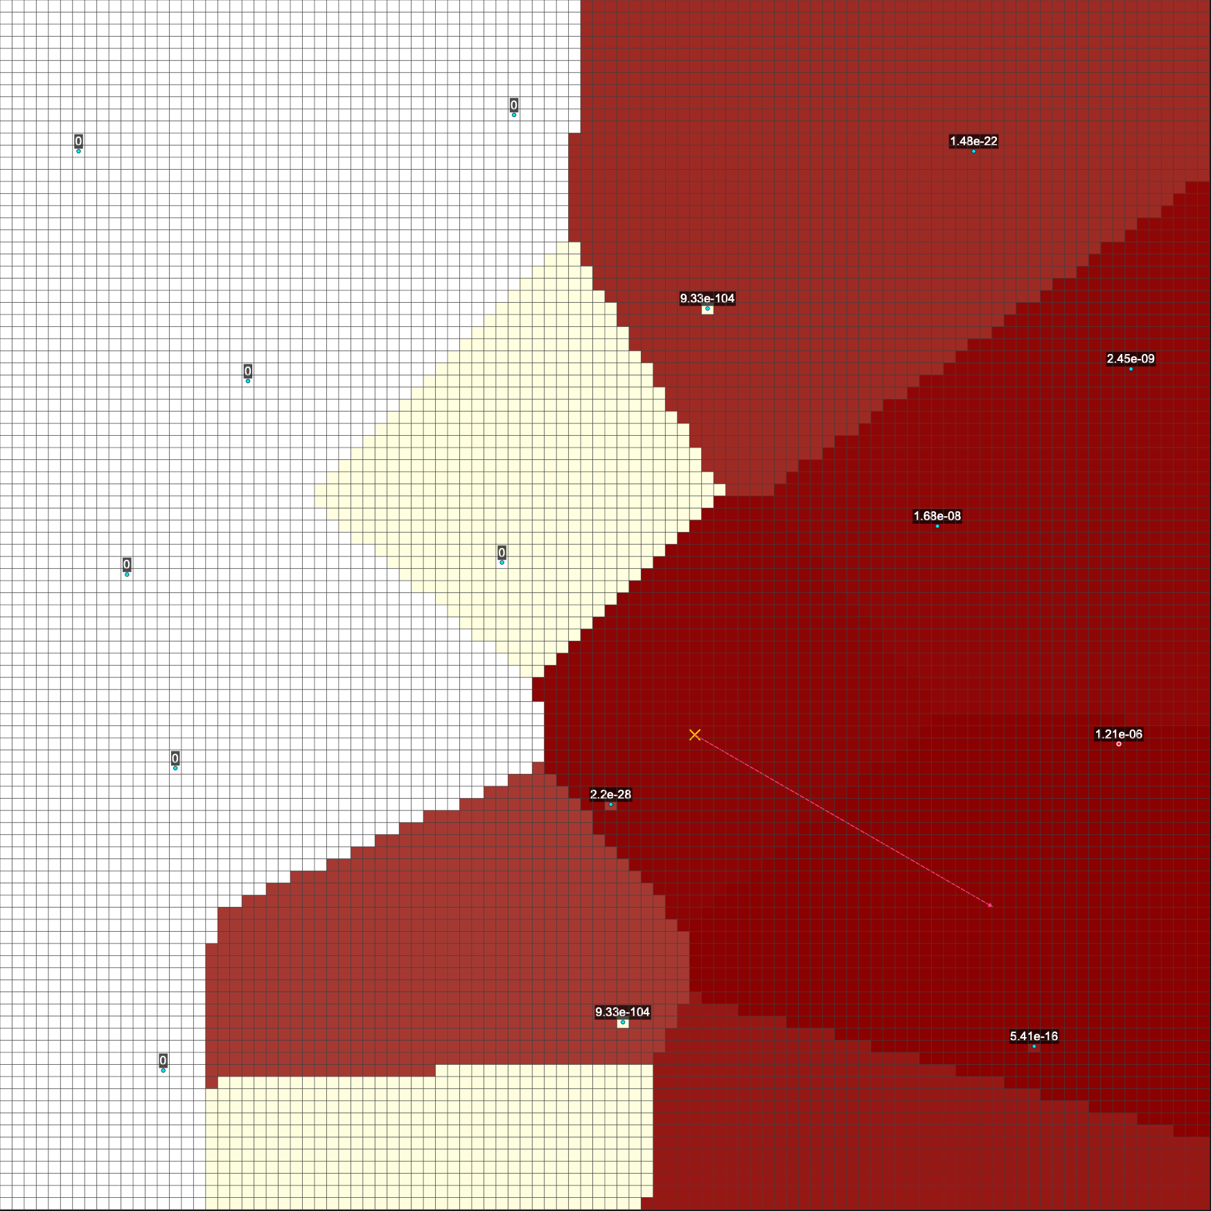

W analizowanym scenariuszu rzeczywiste źródło zanieczyszczenia znalazło się w strefie wpływu czujnika o drugim najwyższym poziomie stężenia.

Błąd Klasyfikacji (Ec): 0.1072

Błąd Dokładności (Ea): 28.42 px

Trafność (Relevance): NIE (0)

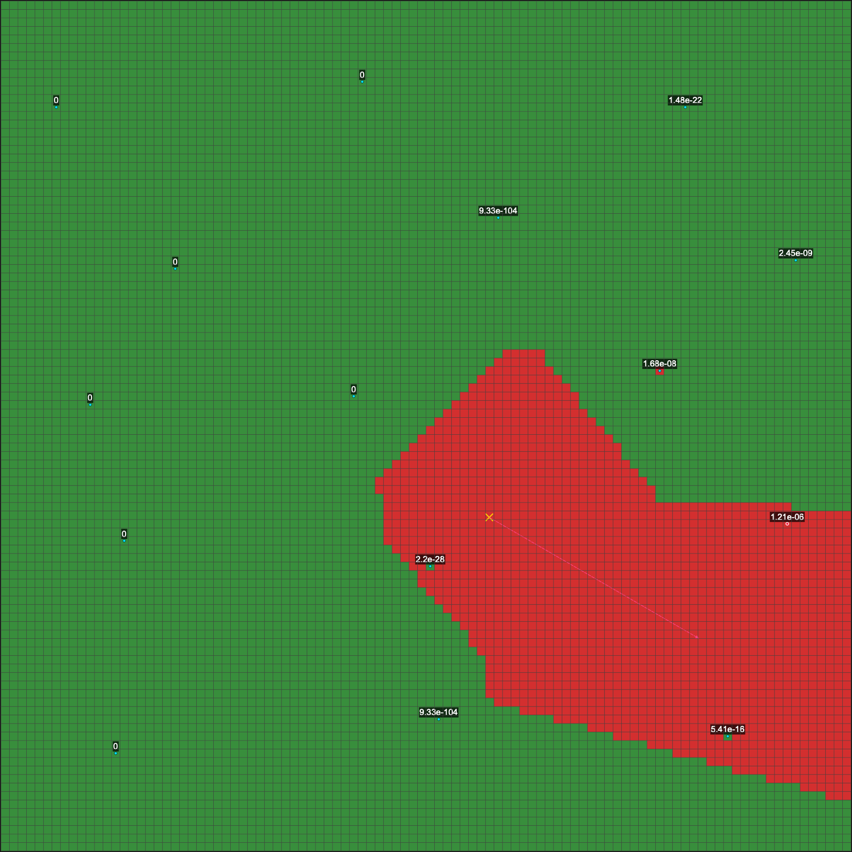

**Zestaw danych zanieczyszczeń nr 2, konfiguracja nr 2:**

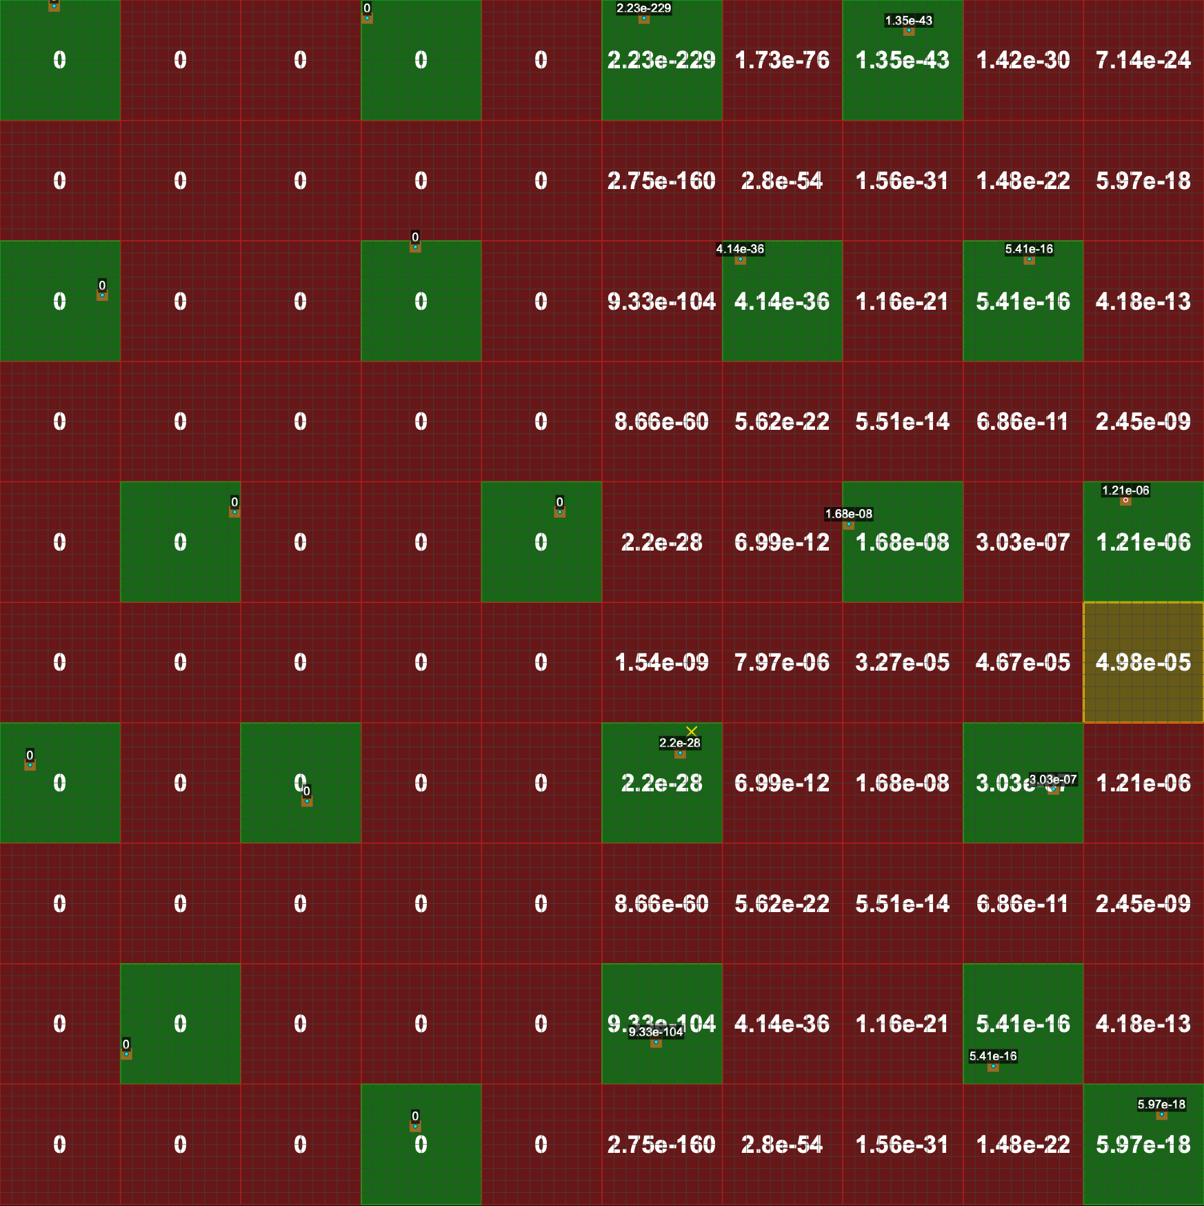

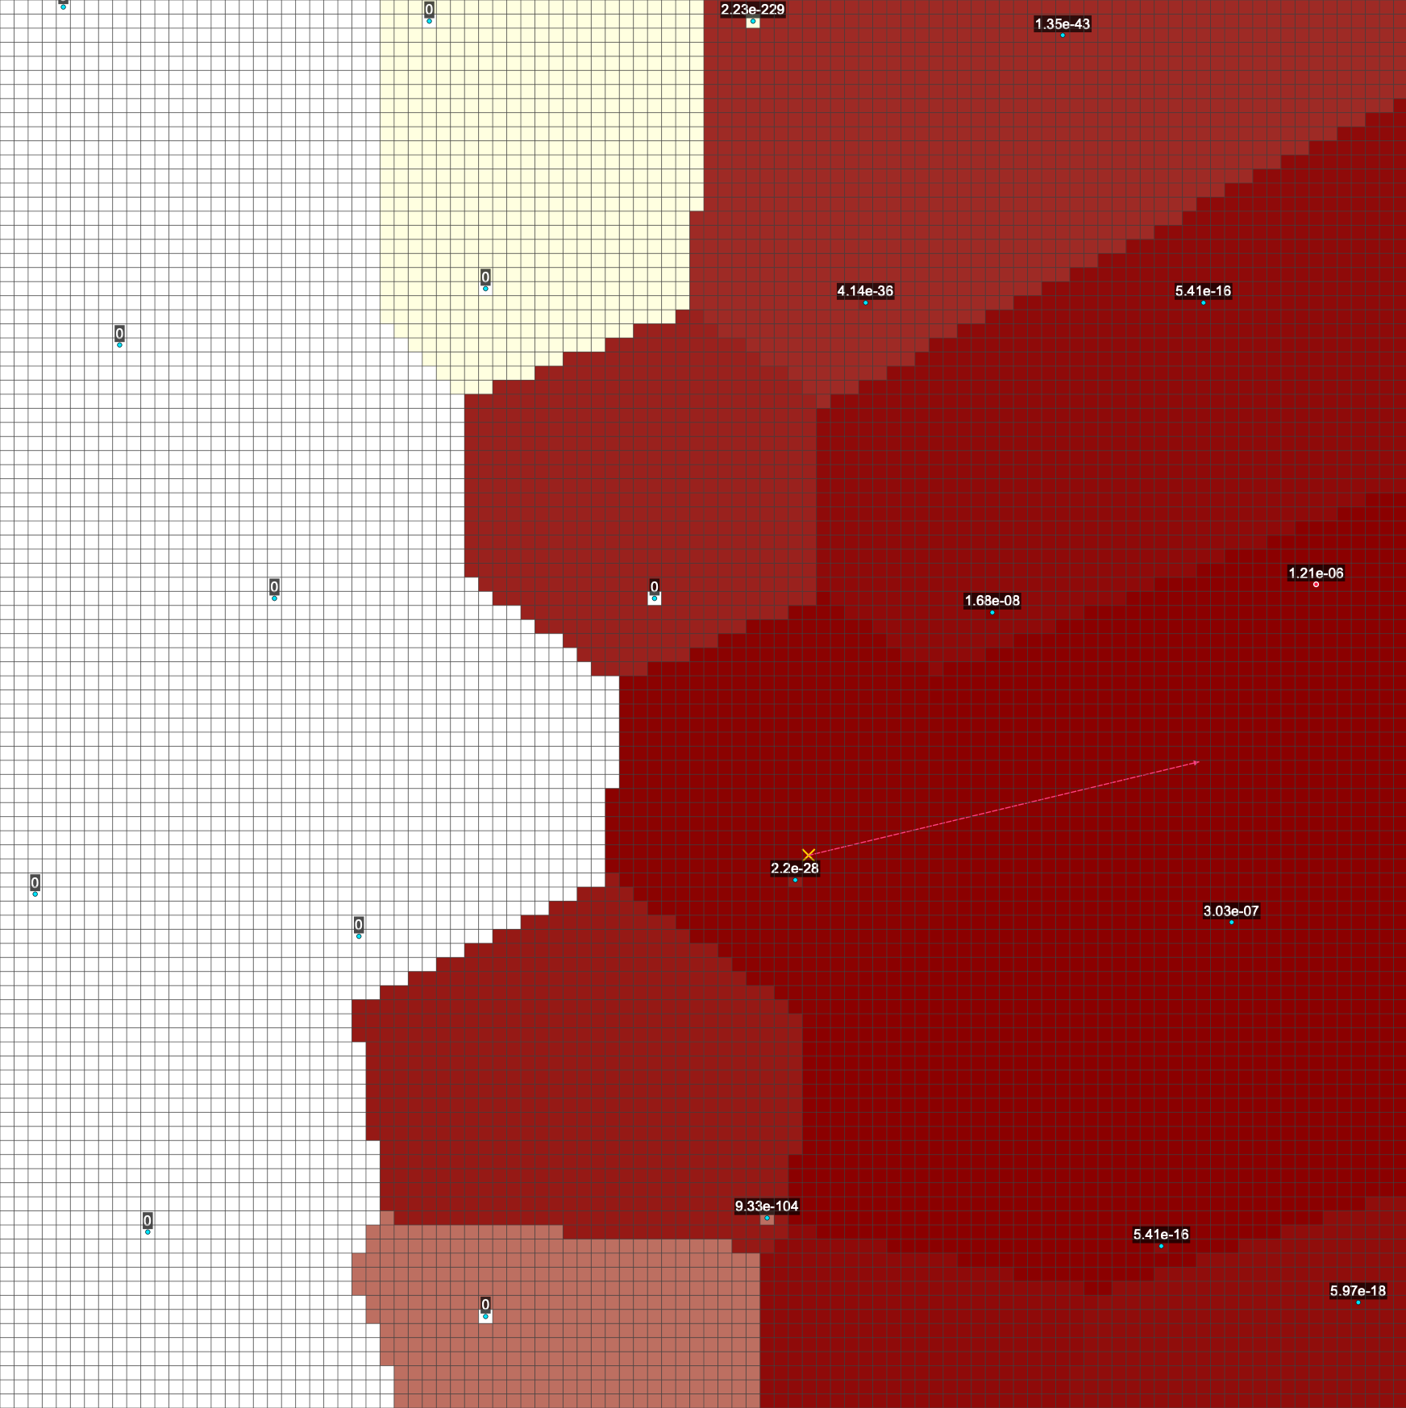 W analizowanym scenariuszu rzeczywiste źródło zanieczyszczenia znalazło się w strefie wpływu czujnika o trzecim najwyższym poziomie stężenia.

Błąd Klasyfikacji (Ec): 0.0910

Błąd Dokładności (Ea): 28.50 px

Trafność (Relevance): NIE (0)

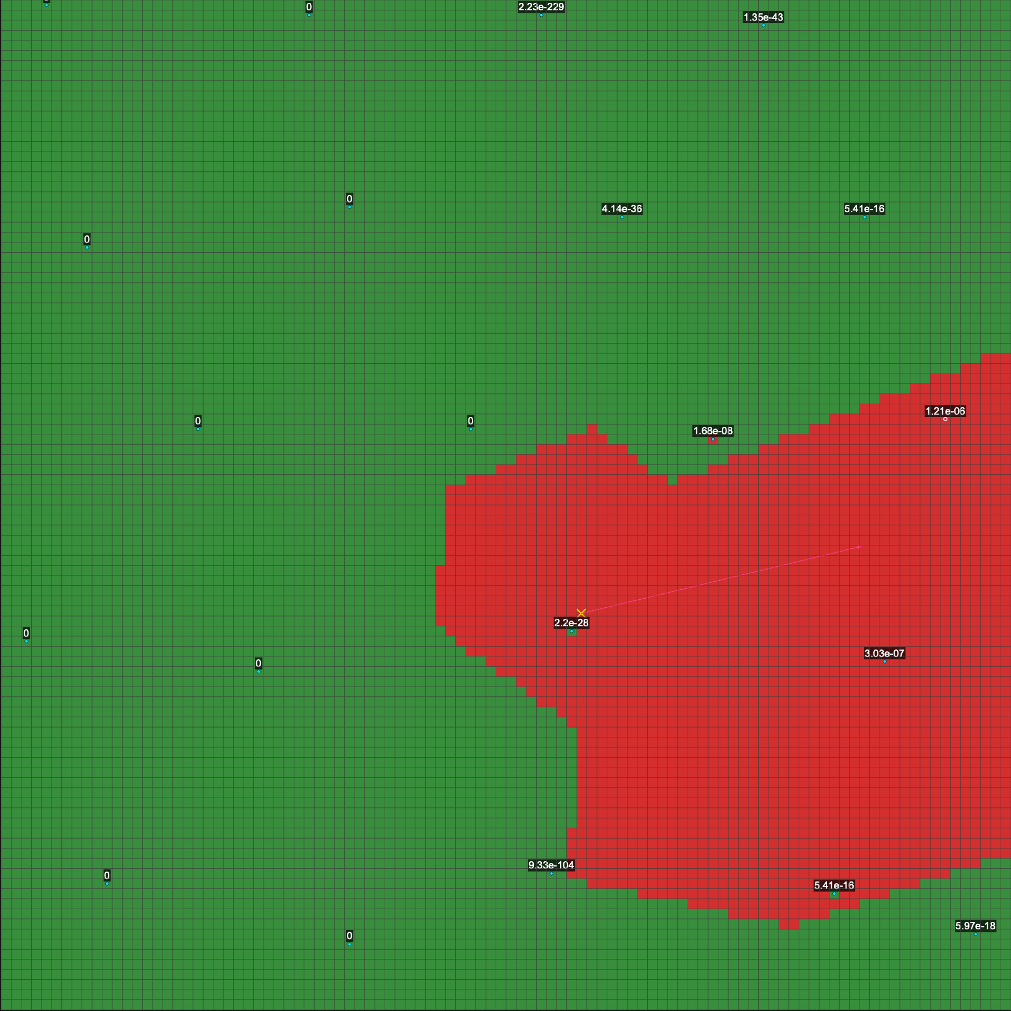

Zestaw danych zanieczyszczeń nr 2, konfiguracja nr 3:

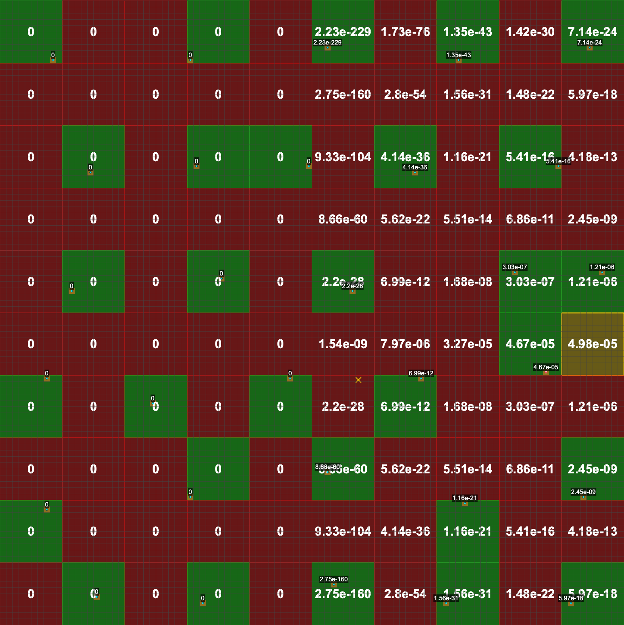

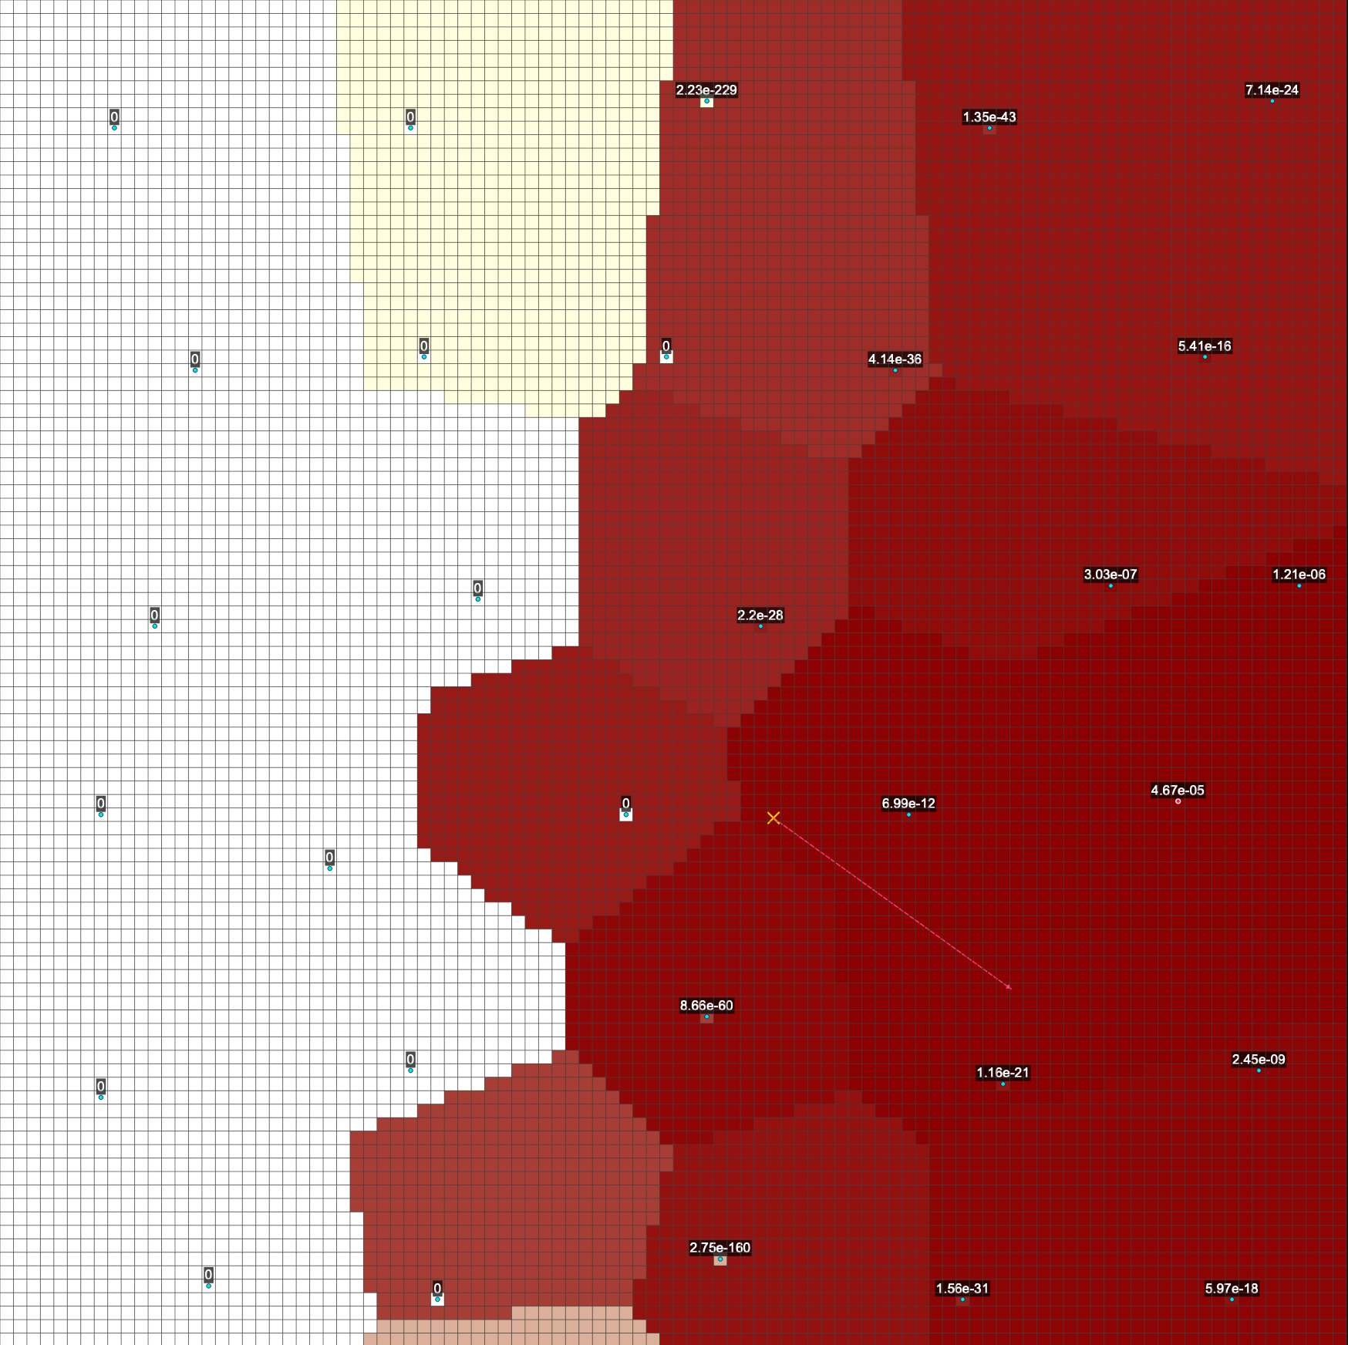

W analizowanym scenariuszu rzeczywiste źródło zanieczyszczenia znalazło się w strefie wpływu czujnika o trzecim najwyższym poziomie stężenia.

Błąd Klasyfikacji (Ec): 0.0441

Błąd Dokładności (Ea): 21.73 px

Trafność (Relevance): NIE (0)

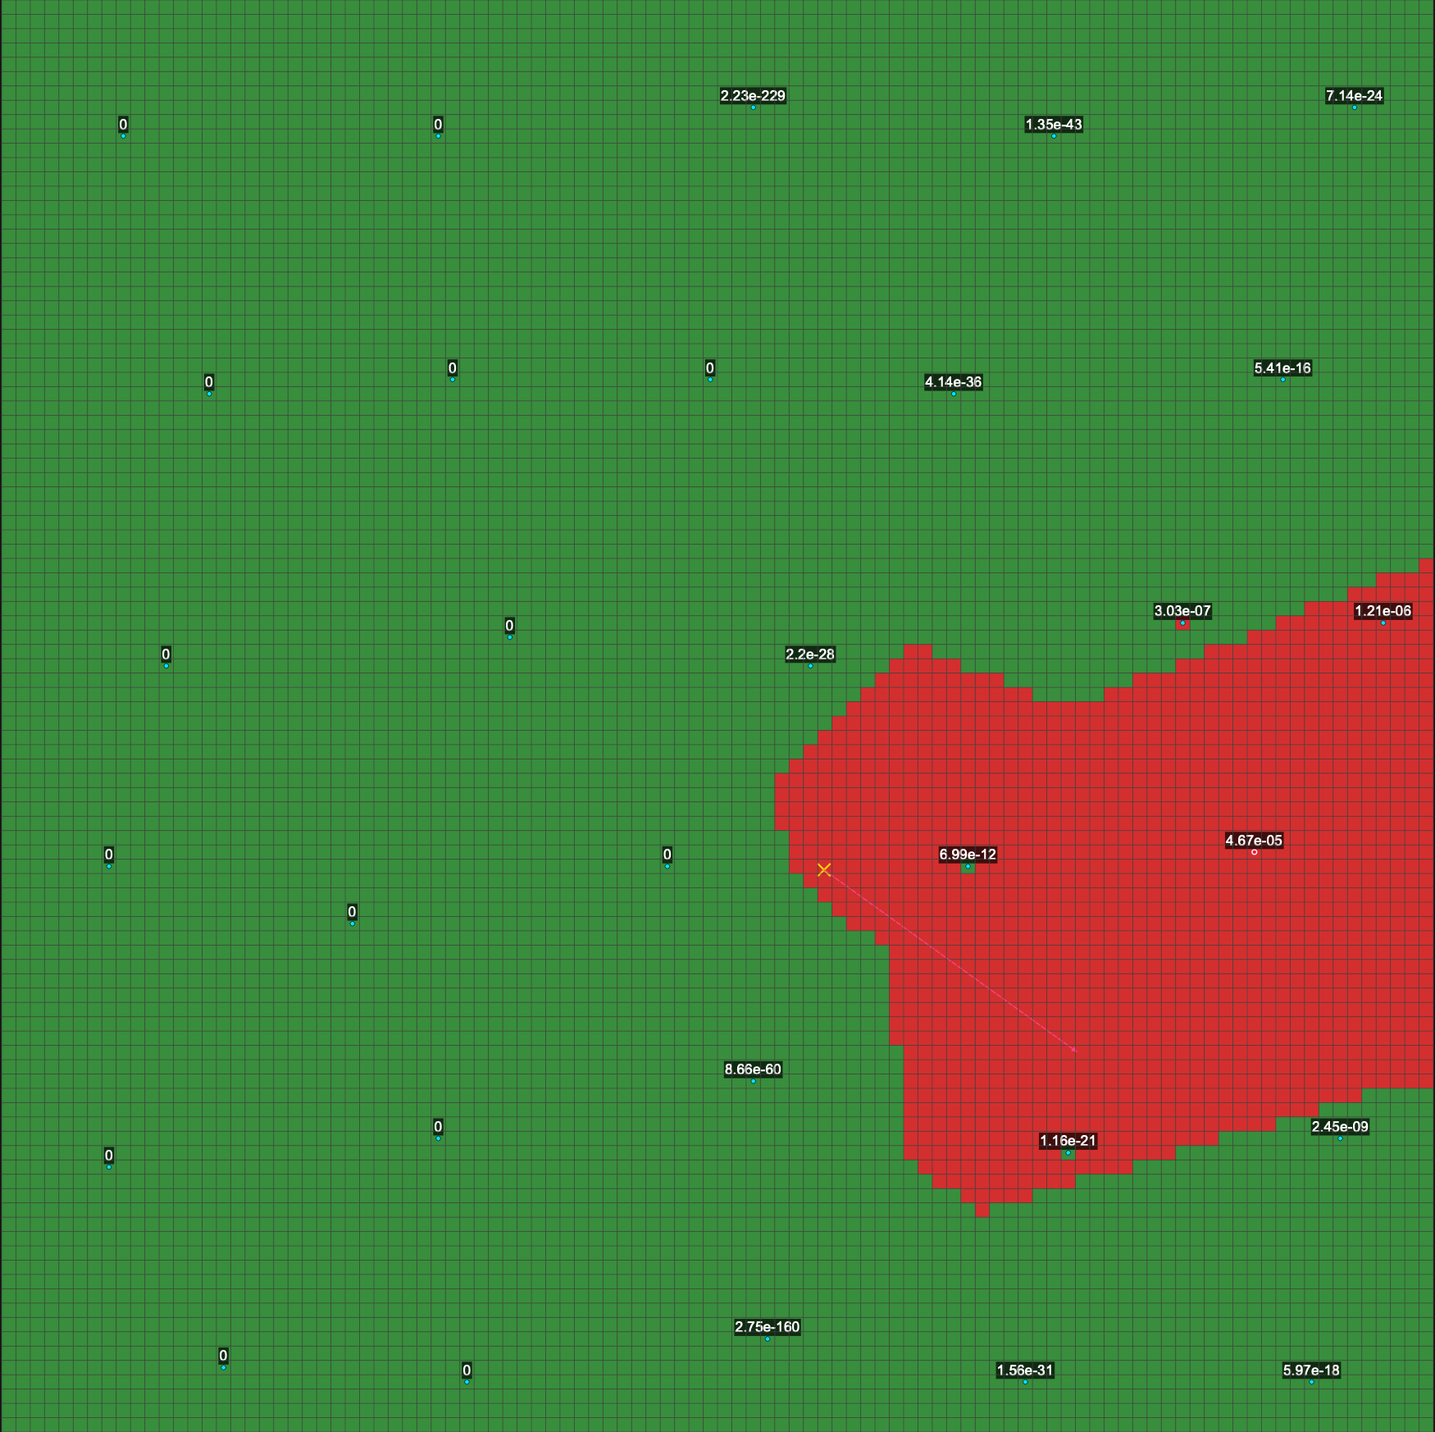

**Zestaw danych zanieczyszczeń nr 3:**

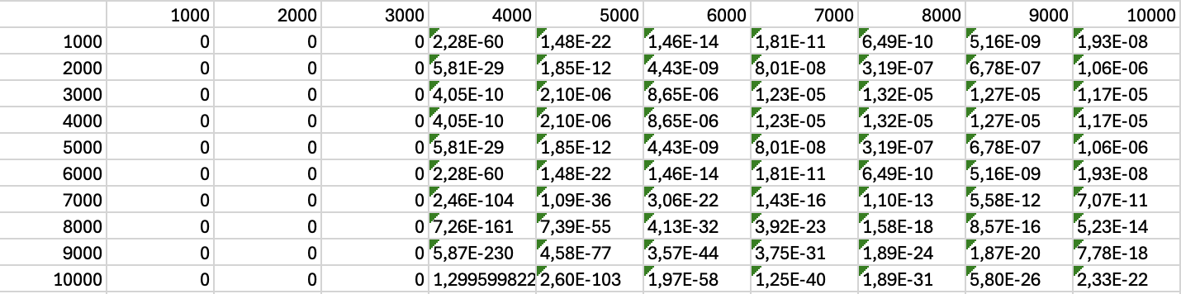

*Tabela 3*

**Zestaw danych zanieczyszczeń nr 3, konfiguracja nr 1:**

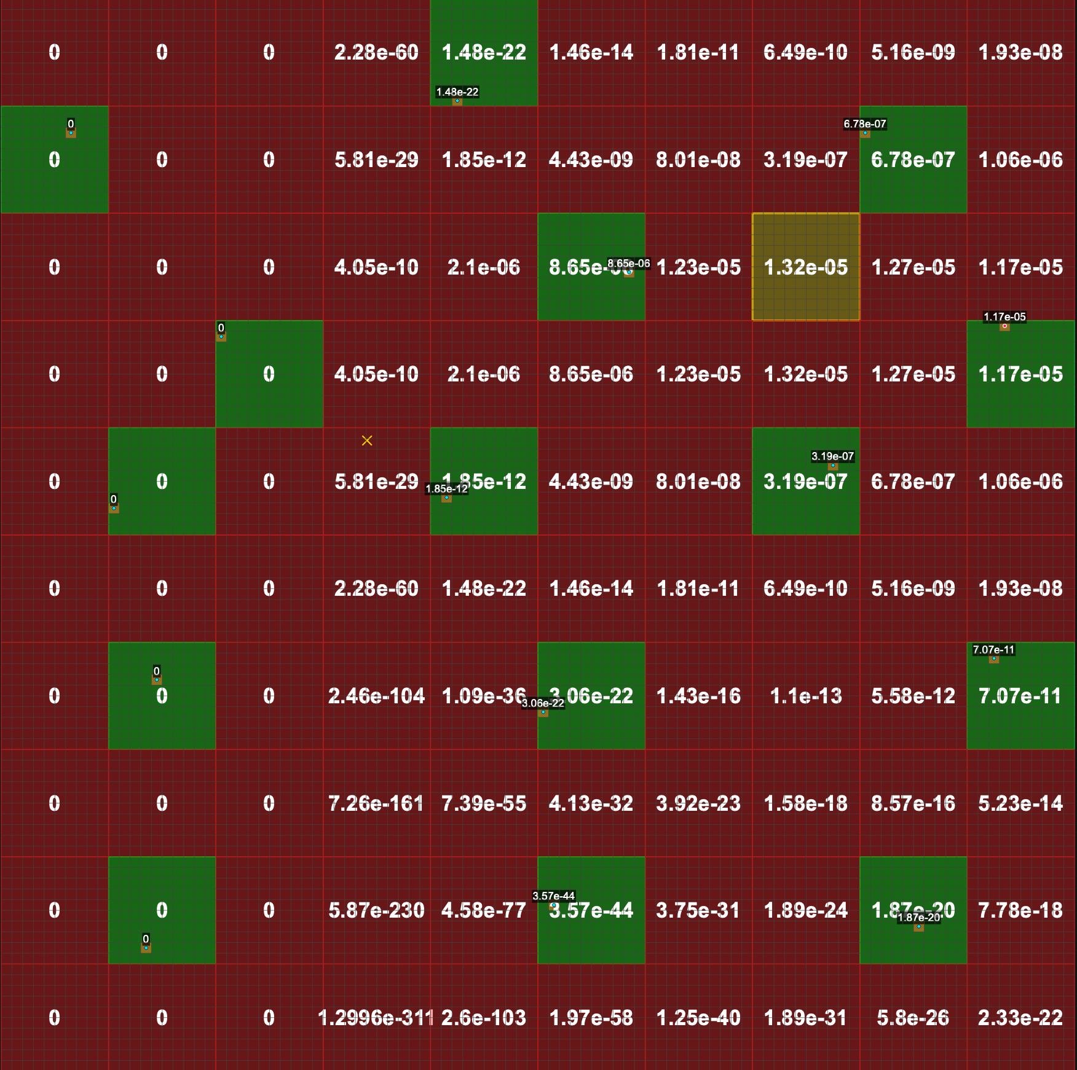

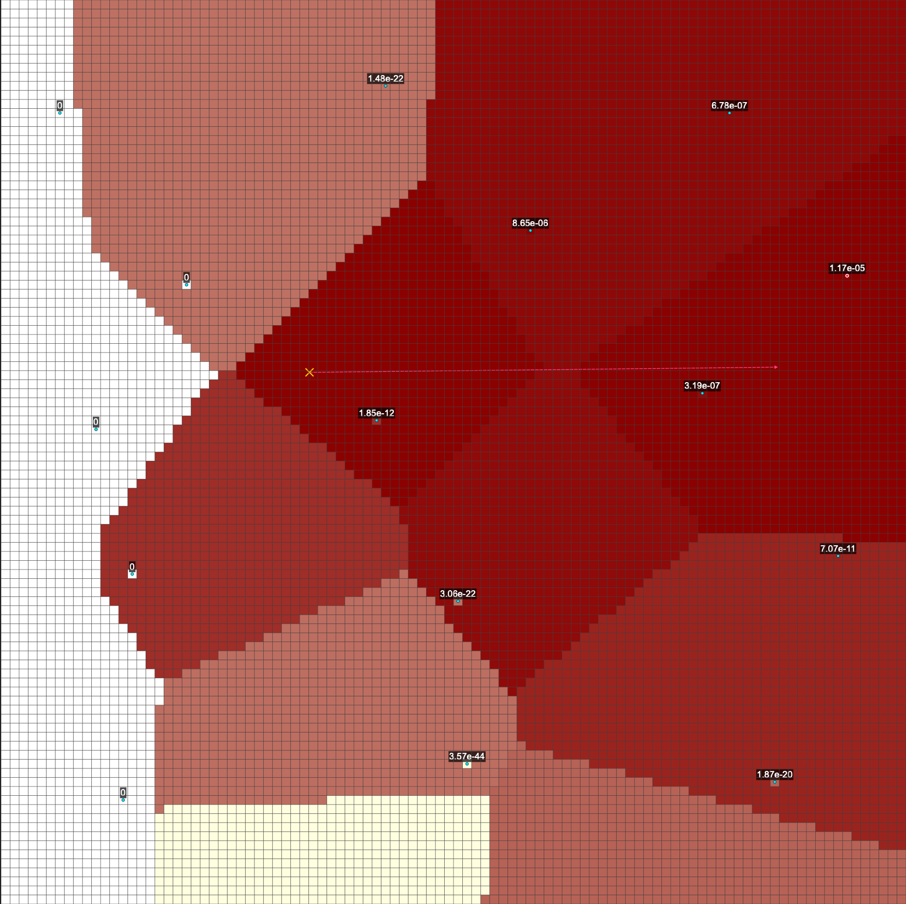

W analizowanym scenariuszu rzeczywiste źródło zanieczyszczenia znalazło się w strefie wpływu czujnika o drugim najwyższym poziomie stężenia.

Błąd Klasyfikacji (Ec): 0.1032

Błąd Dokładności (Ea): 51.74 px

Trafność (Relevance): NIE (0)

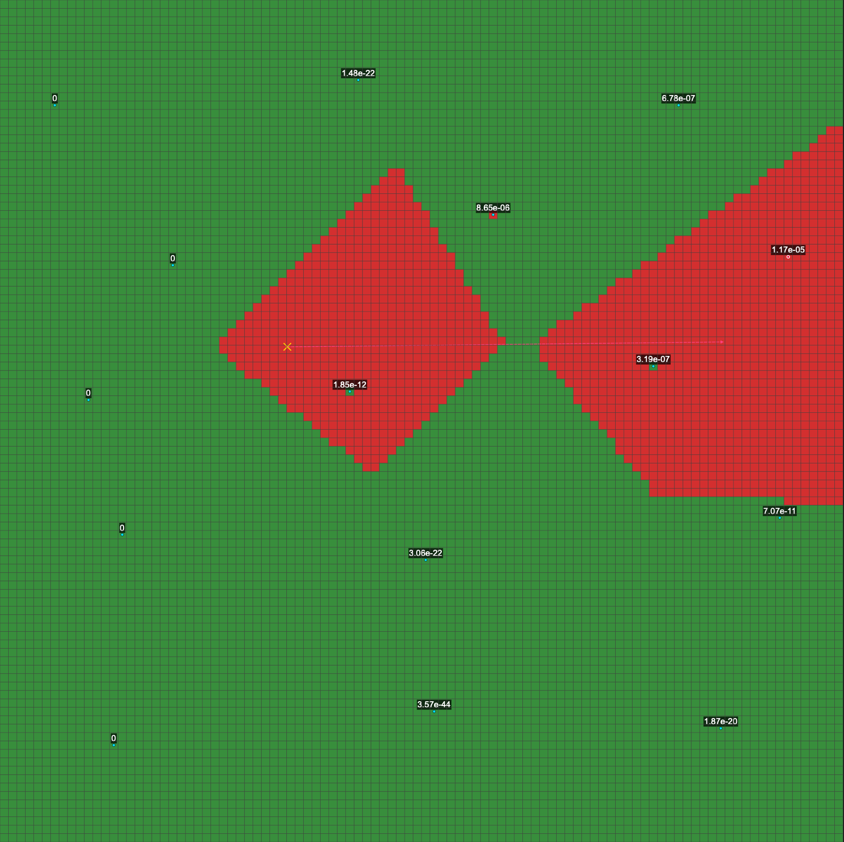

**Zestaw danych zanieczyszczeń nr 3, konfiguracja nr 2:**

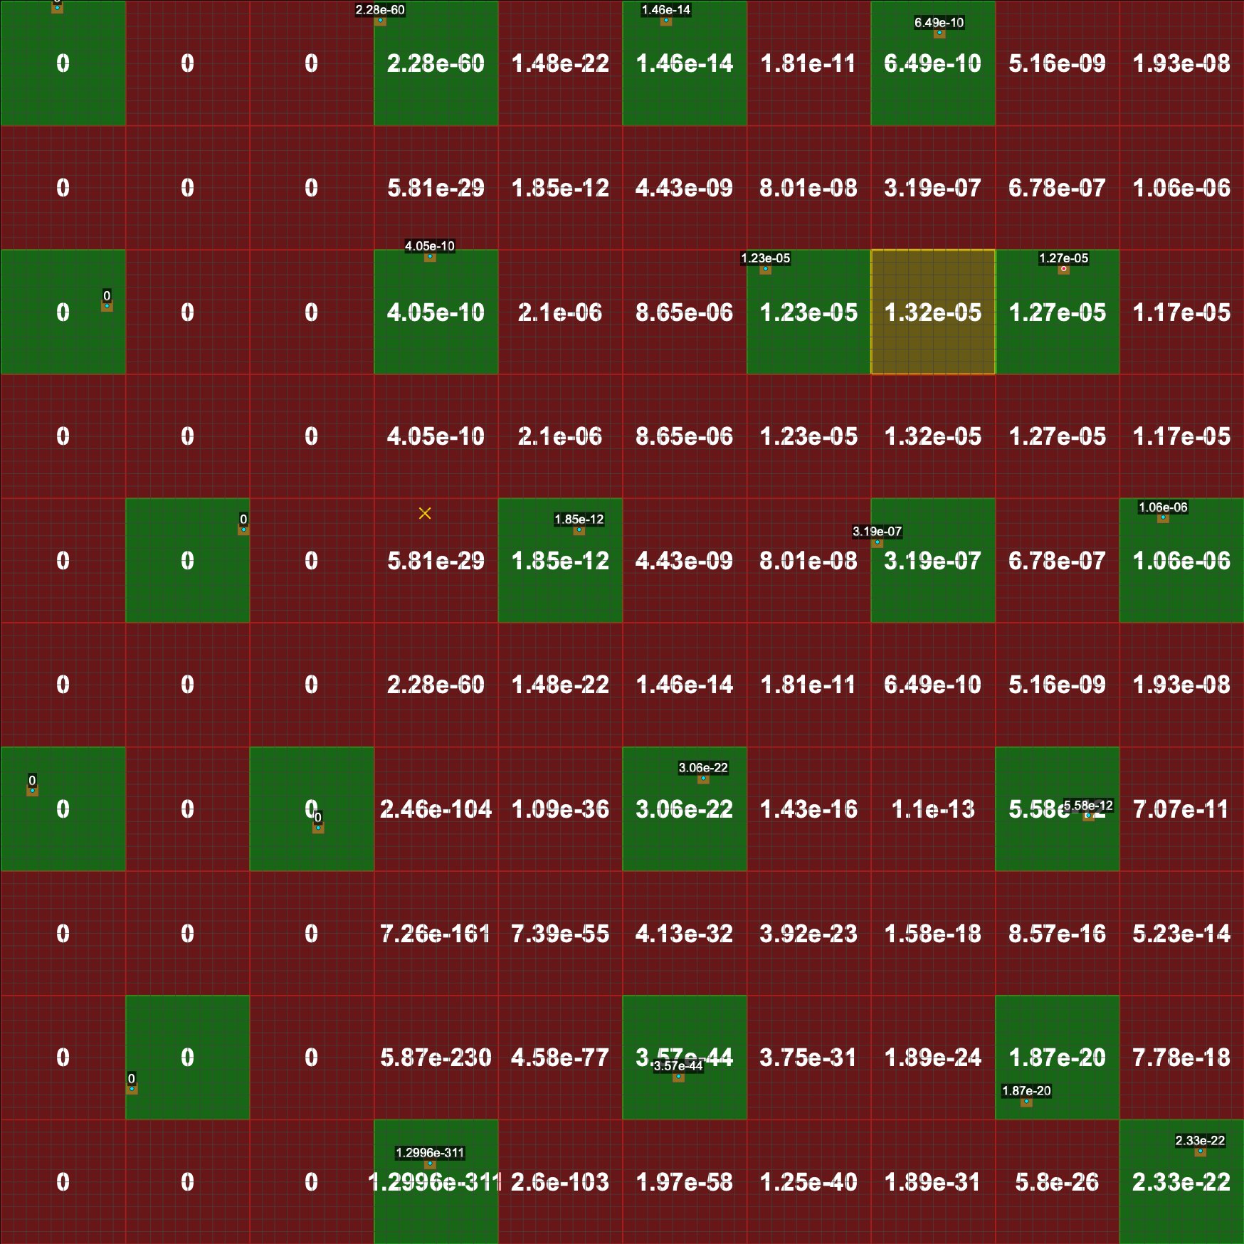

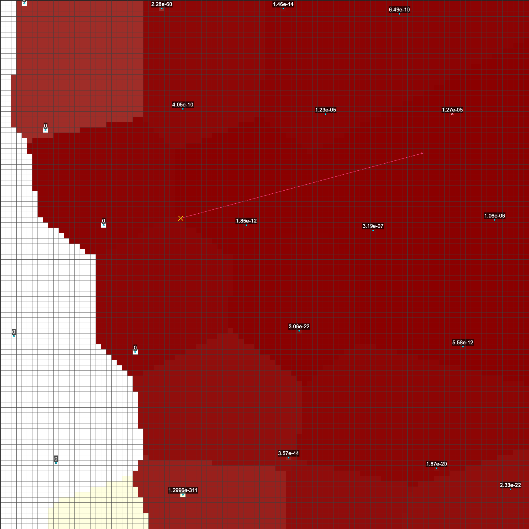

В данном сценарии истинный источник попал в зону влияния второго по загрязненности датчика.

Błąd Klasyfikacji (Ec): 0.1007

Błąd Dokładności (Ea): 47.53 px

Trafność (Relevance): NIE (0)

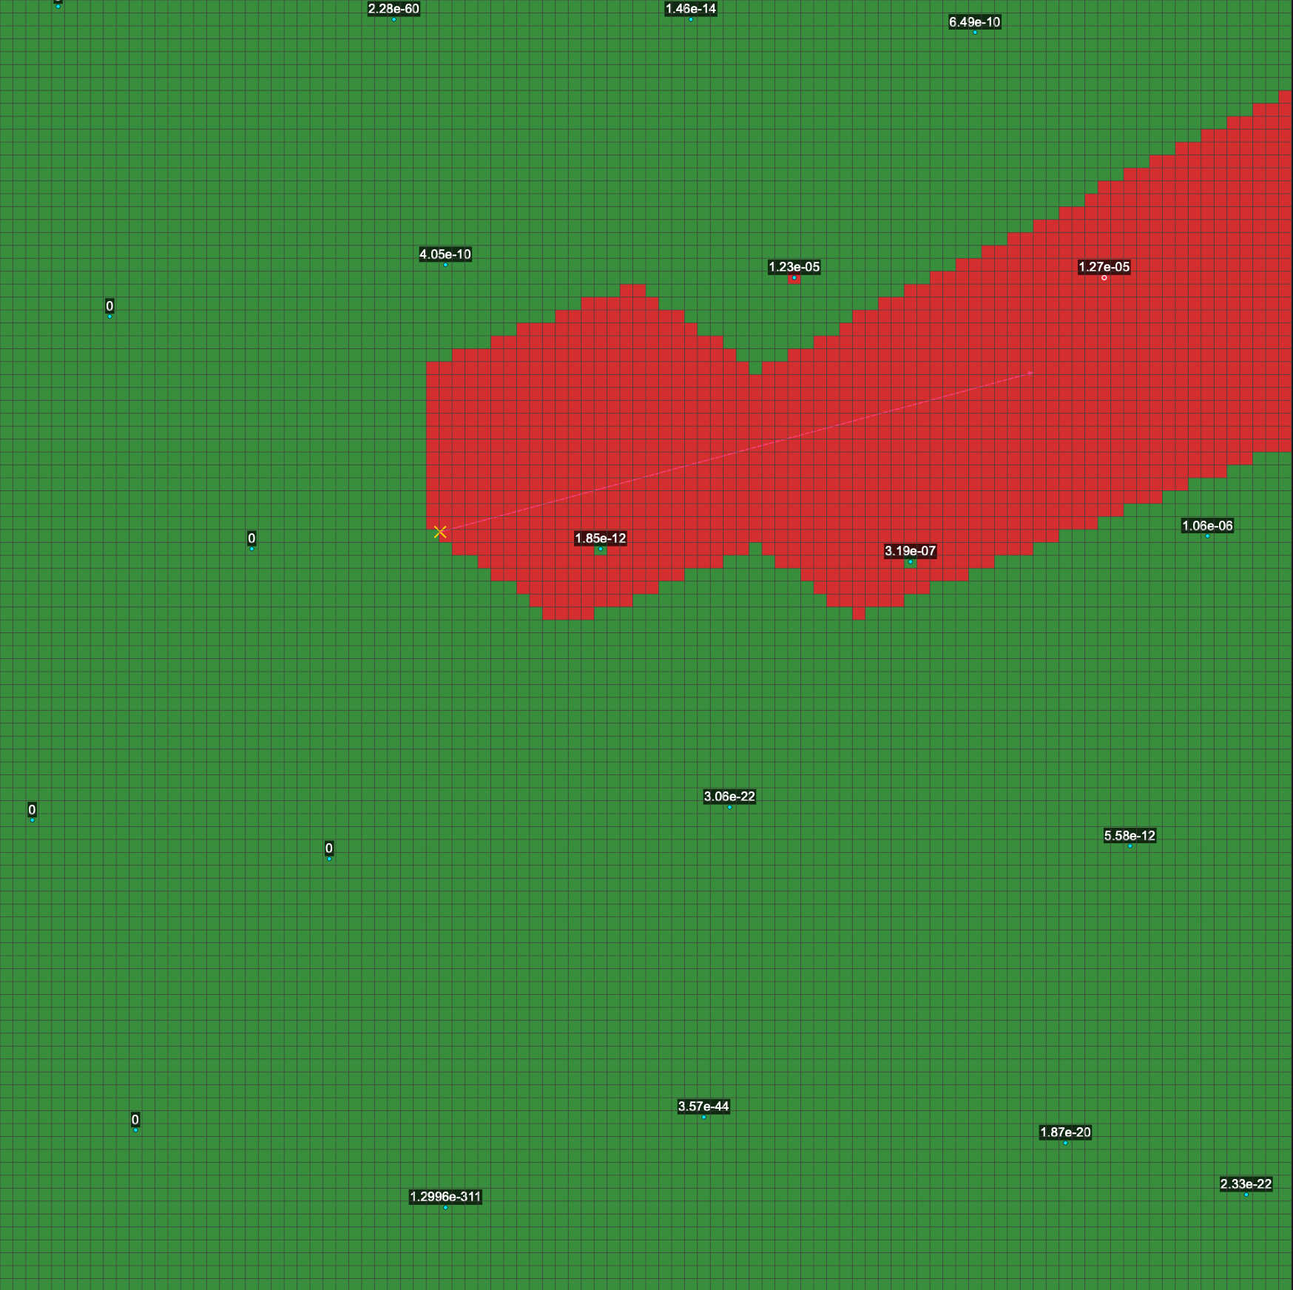

**Zestaw danych zanieczyszczeń nr 3, konfiguracja nr 3:**

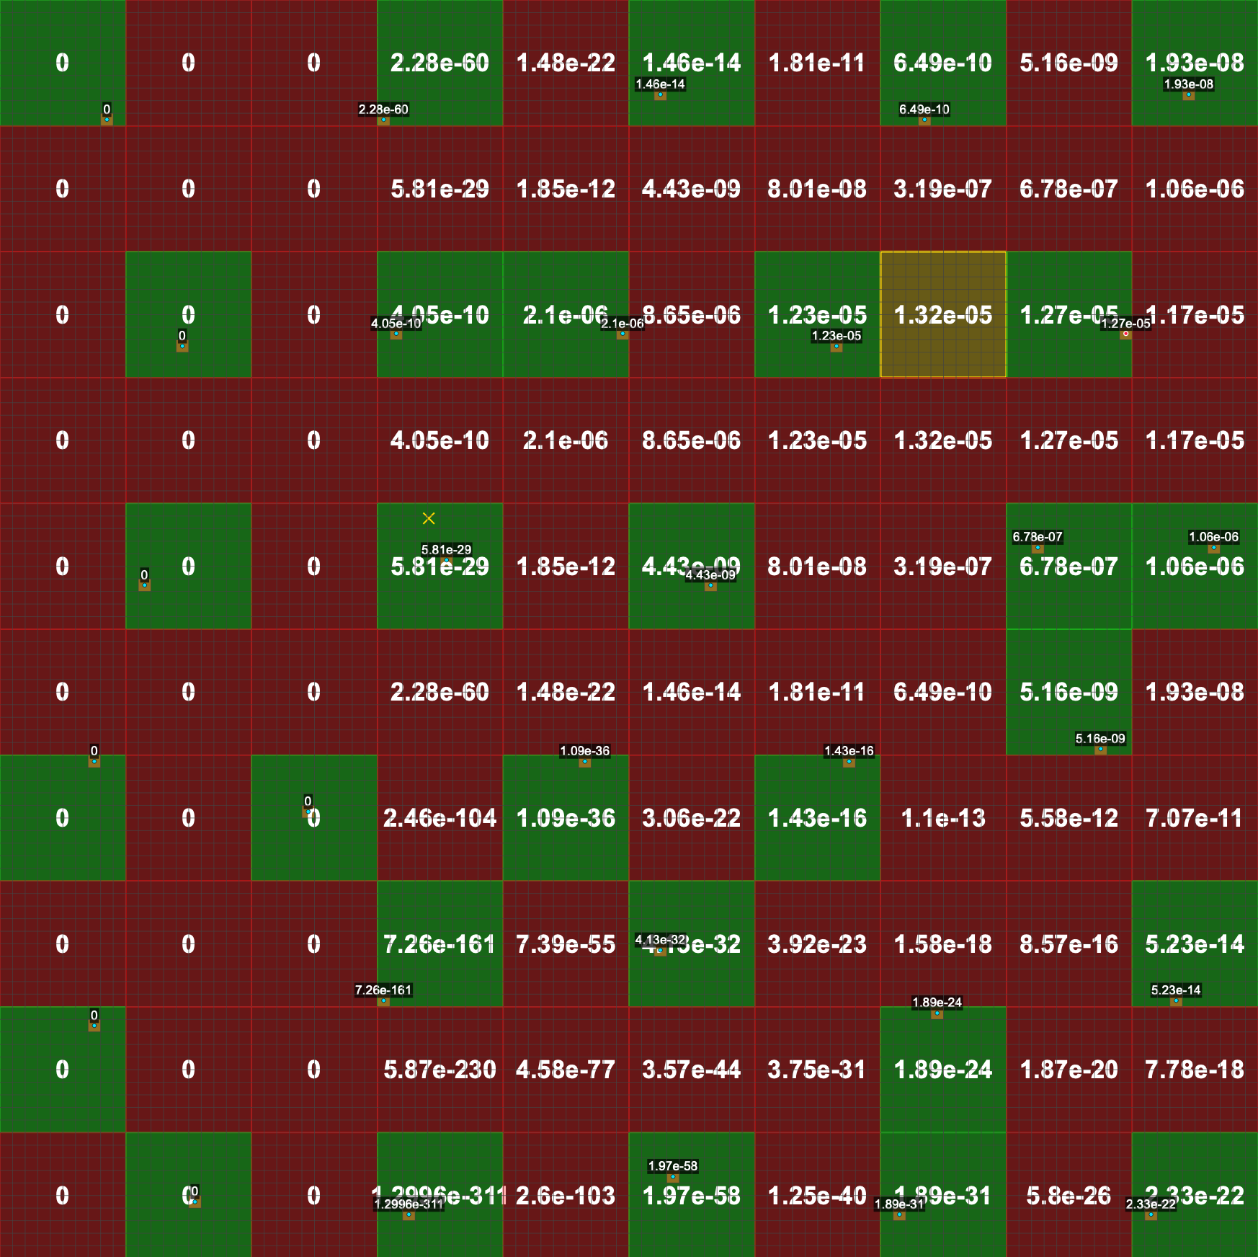

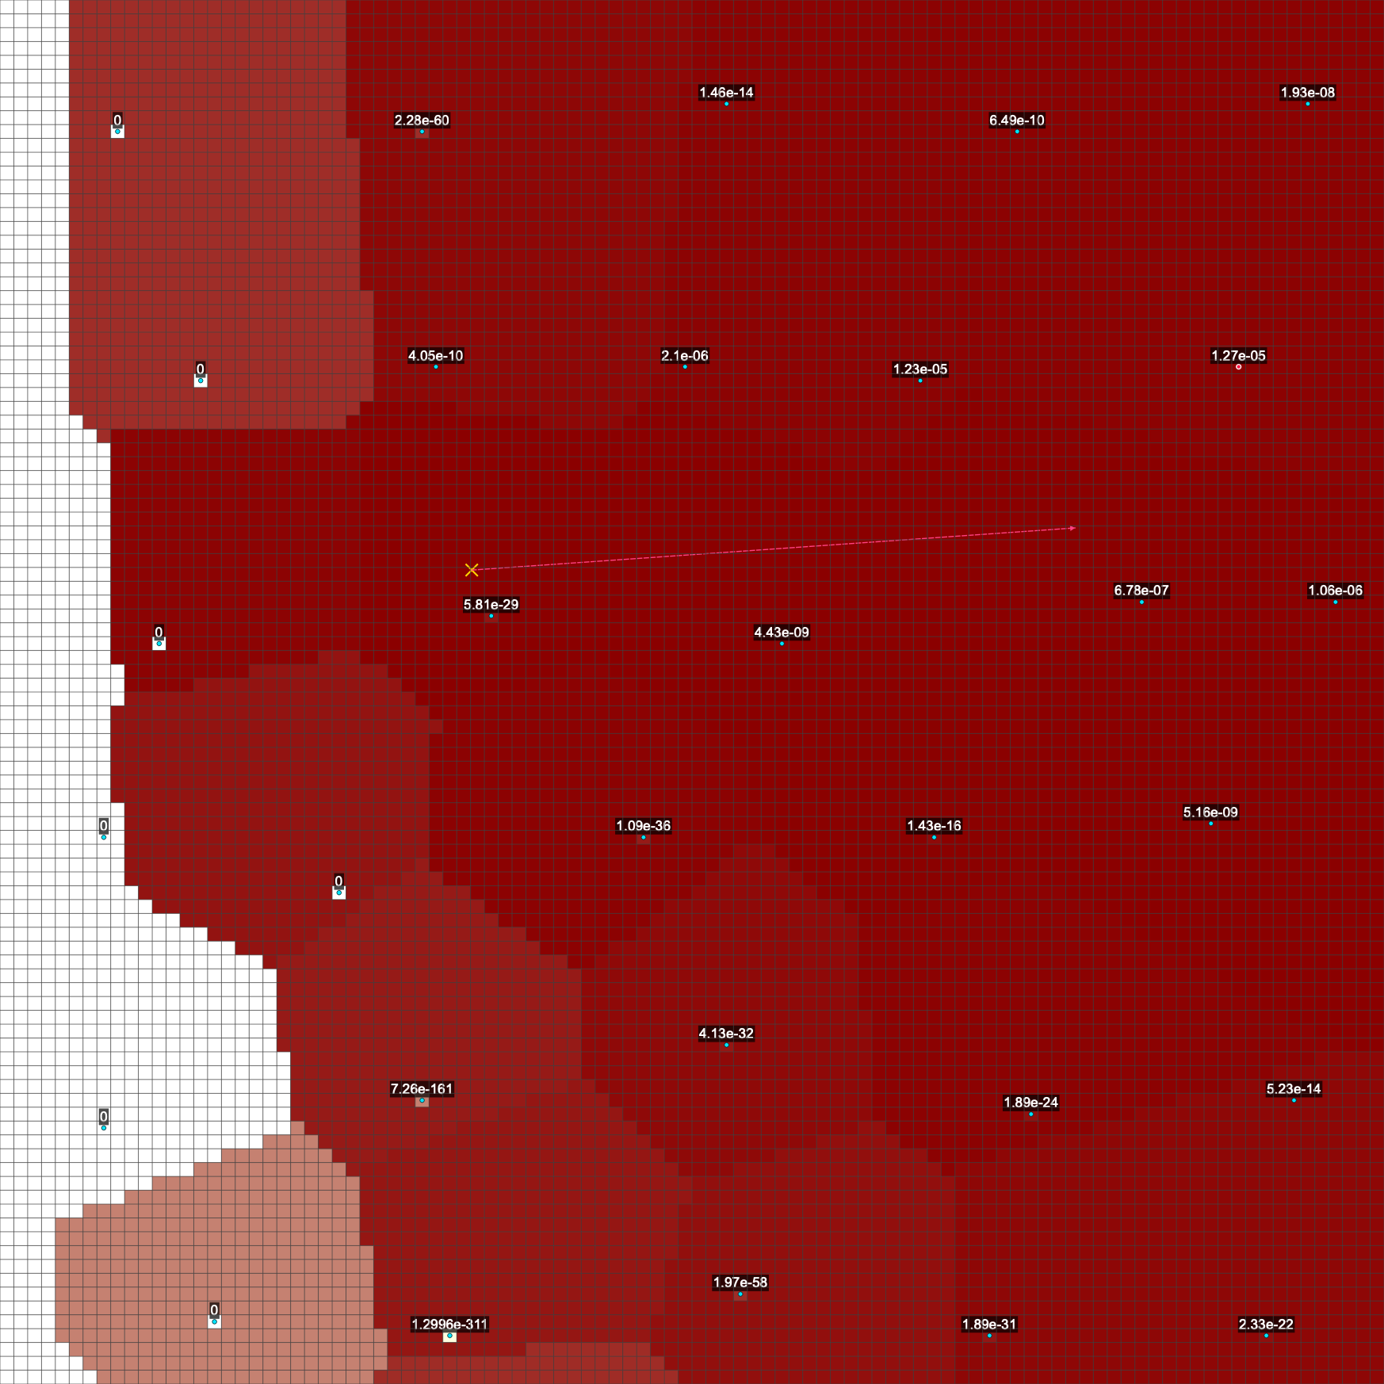

W analizowanym scenariuszu rzeczywiste źródło zanieczyszczenia znalazło się w strefie wpływu czujnika o trzecim najwyższym poziomie stężenia.

Błąd Klasyfikacji (Ec): 0.0488

Błąd Dokładności (Ea): 43.69 px

Trafność (Relevance): NIE (0)

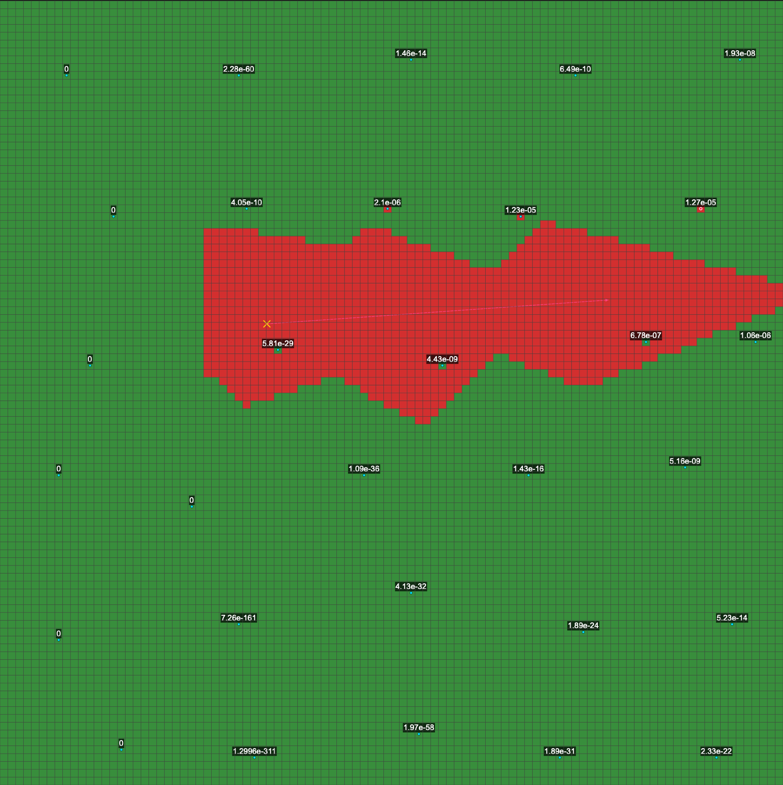

**Zestaw danych zanieczyszczeń nr 4:**

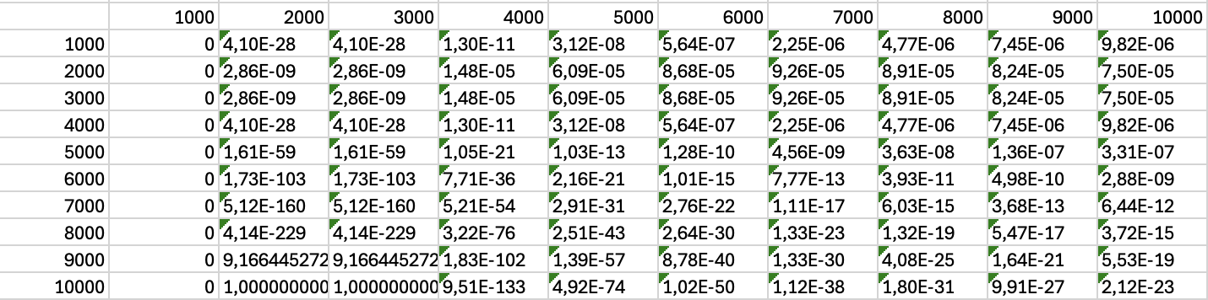

*Tabela 4*

**Zestaw danych zanieczyszczeń nr 4, konfiguracja nr 1:**

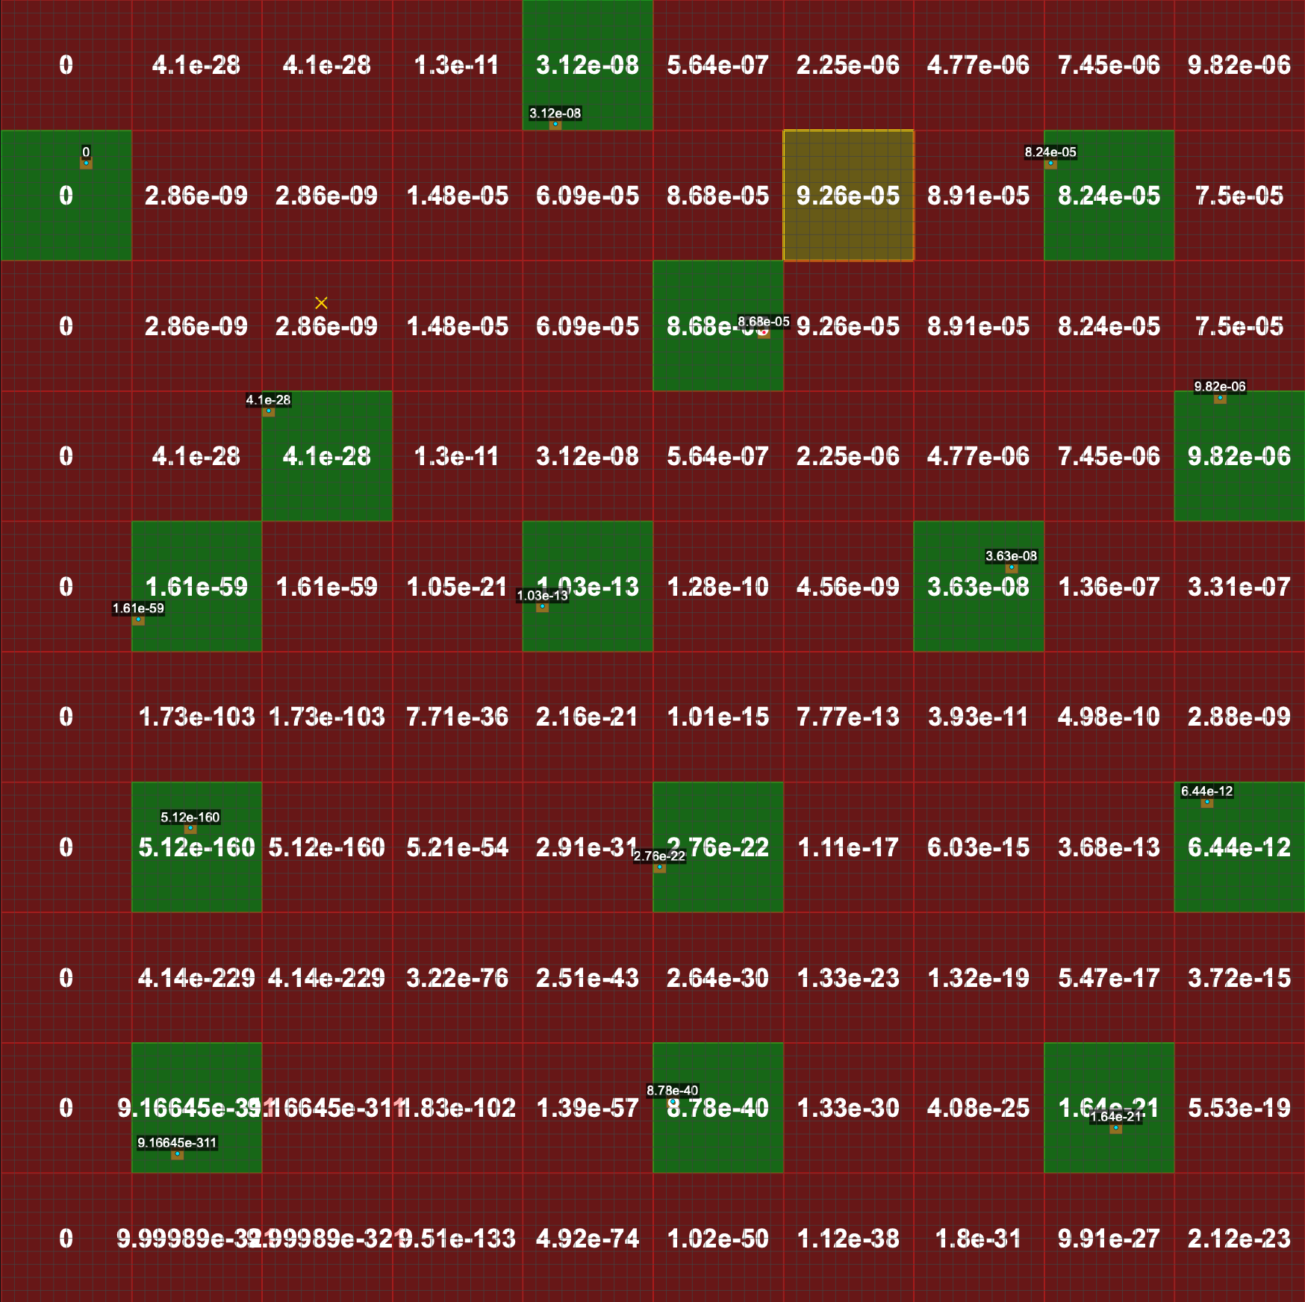

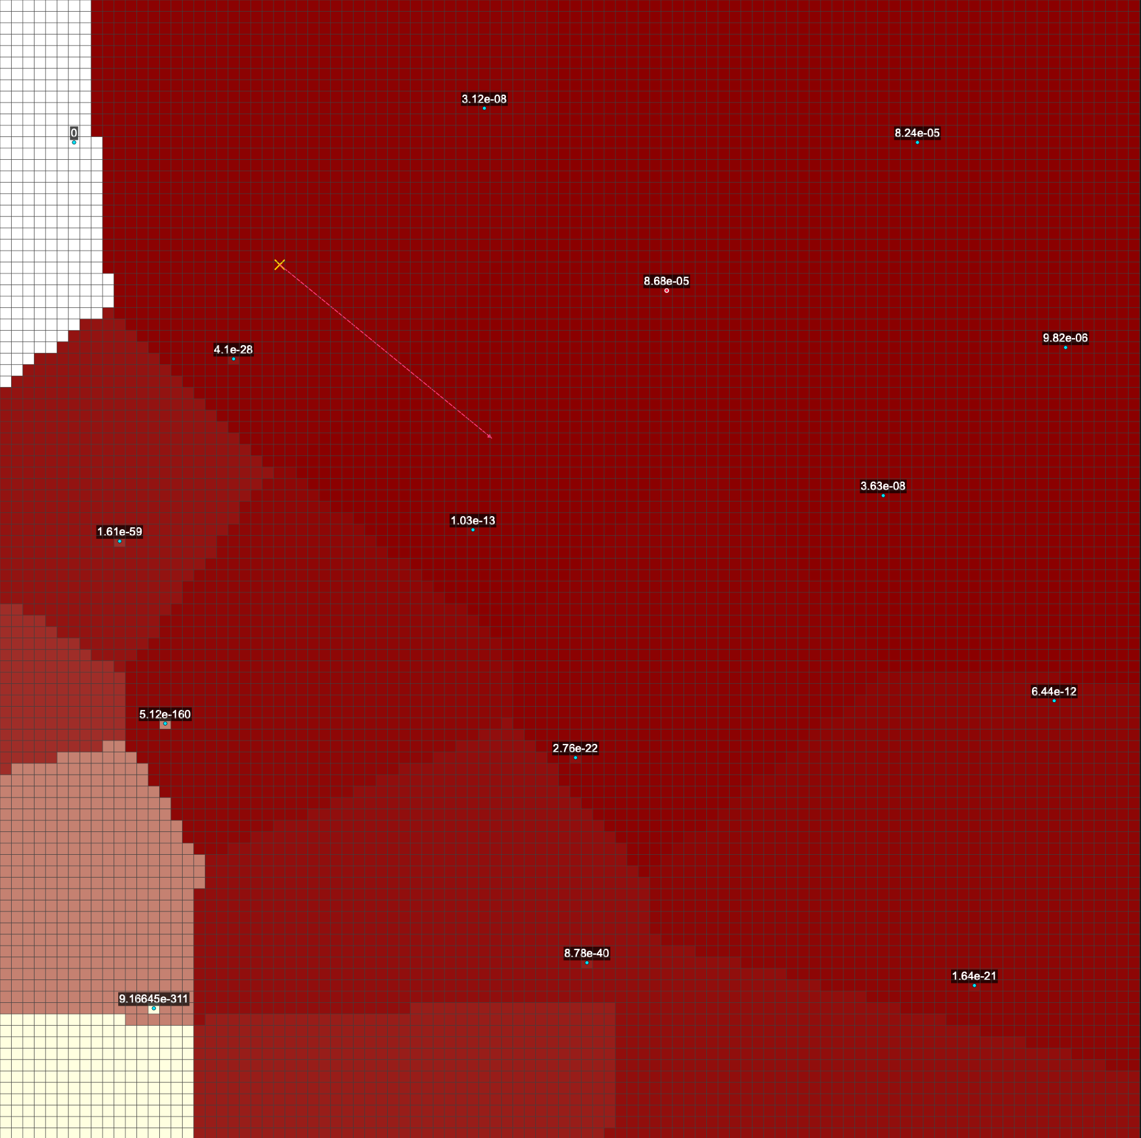

W analizowanym scenariuszu rzeczywiste źródło zanieczyszczenia znalazło się w strefie wpływu czujnika o piątym najwyższym poziomie stężenia.

Błąd Klasyfikacji (Ec): 0.0634

Błąd Dokładności (Ea): 24.01 px

Trafność (Relevance): NIE (0)

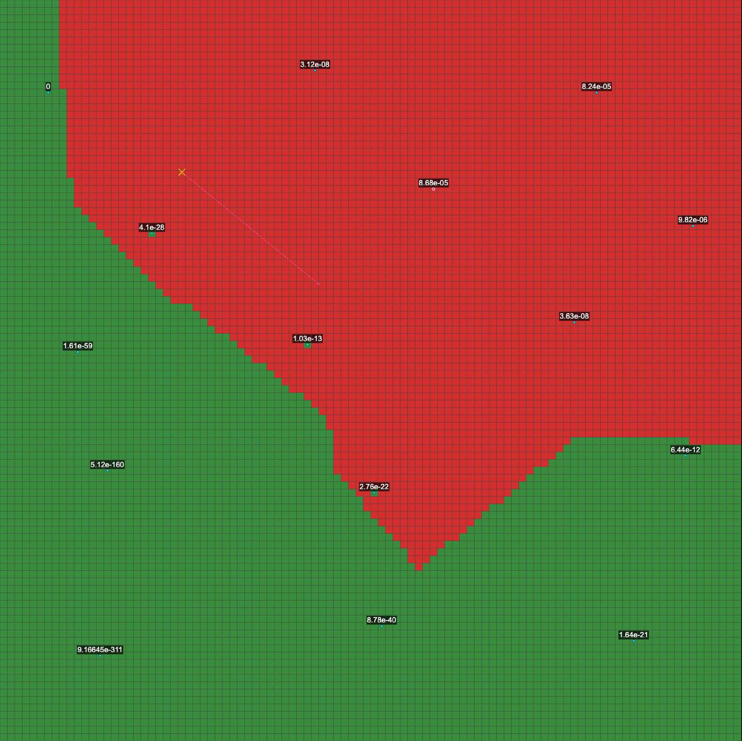

**Zestaw danych zanieczyszczeń nr 4, konfiguracja nr 2:**

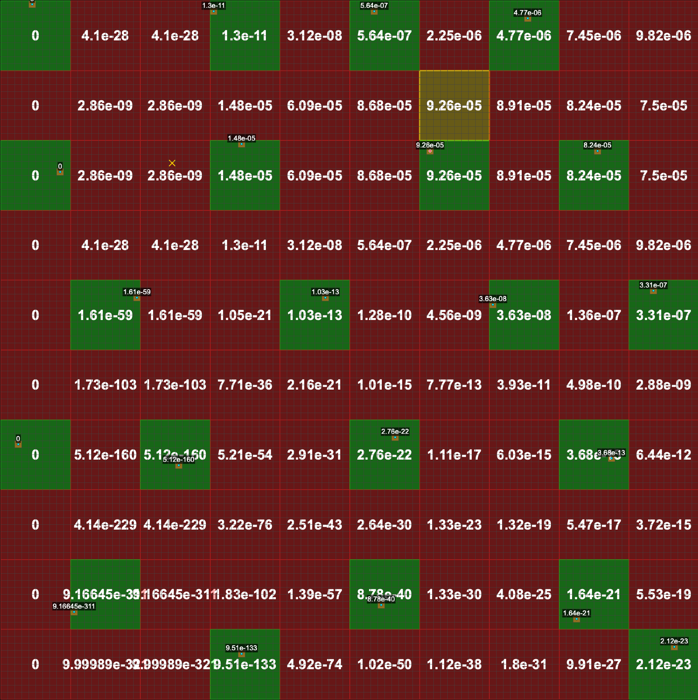

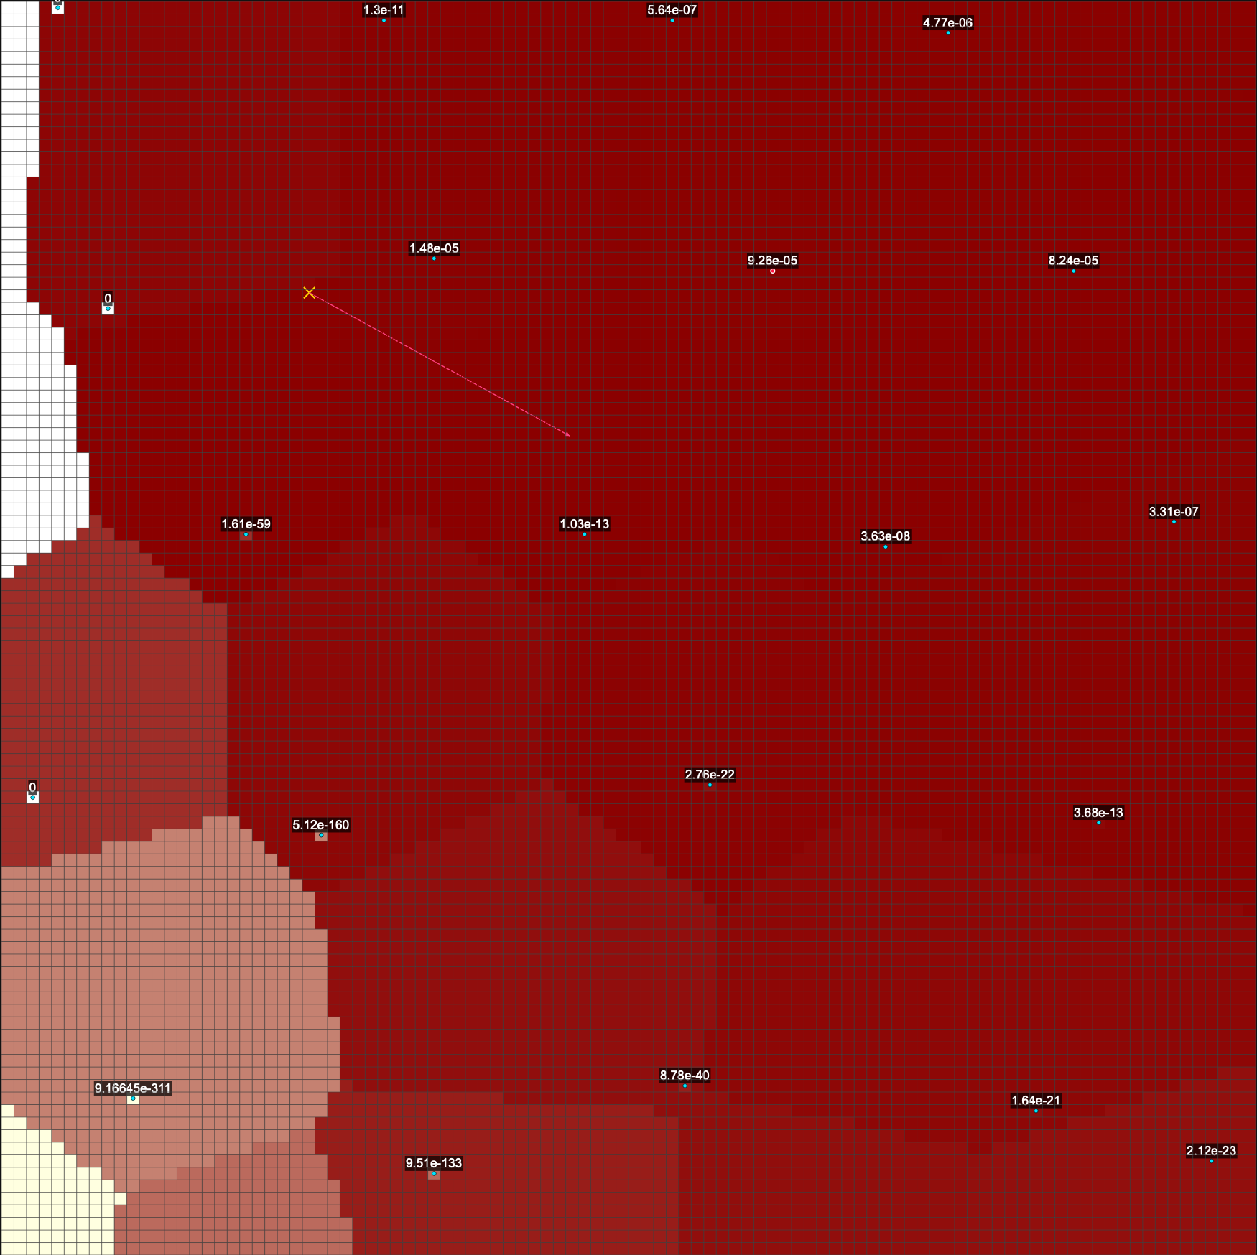

W analizowanym scenariuszu rzeczywiste źródło zanieczyszczenia znalazło się w strefie wpływu czujnika o trzecim najwyższym poziomie stężenia.

Błąd Klasyfikacji (Ec): 0.0501

Błąd Dokładności (Ea): 23.68 px

Trafność (Relevance): NIE (0)

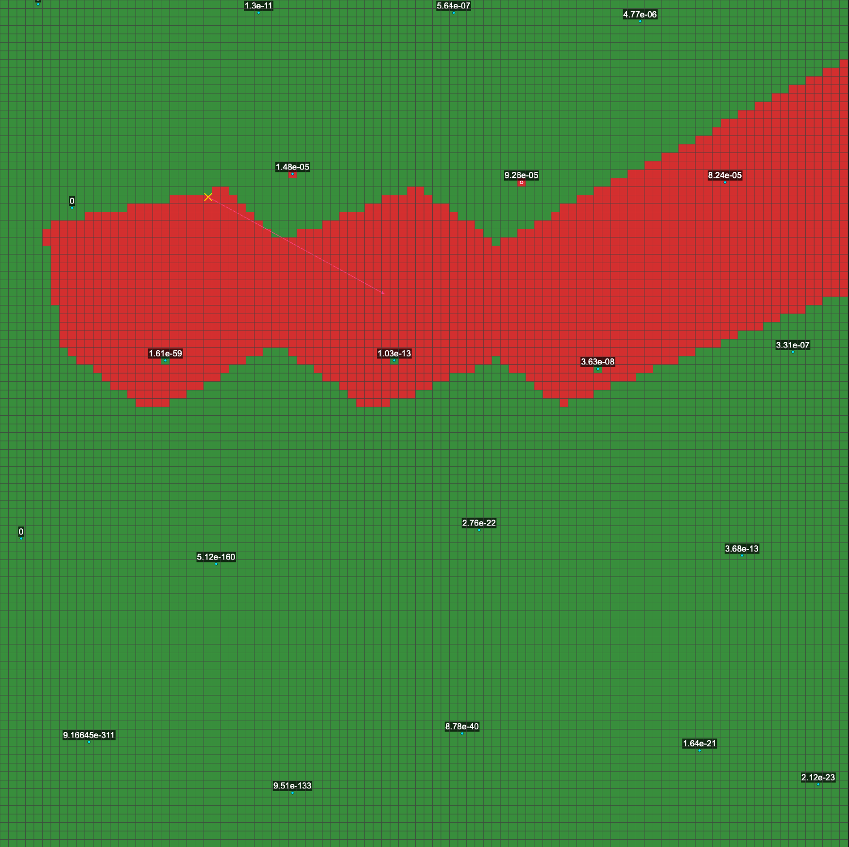

**Zestaw danych zanieczyszczeń nr 4, konfiguracja nr 3:**

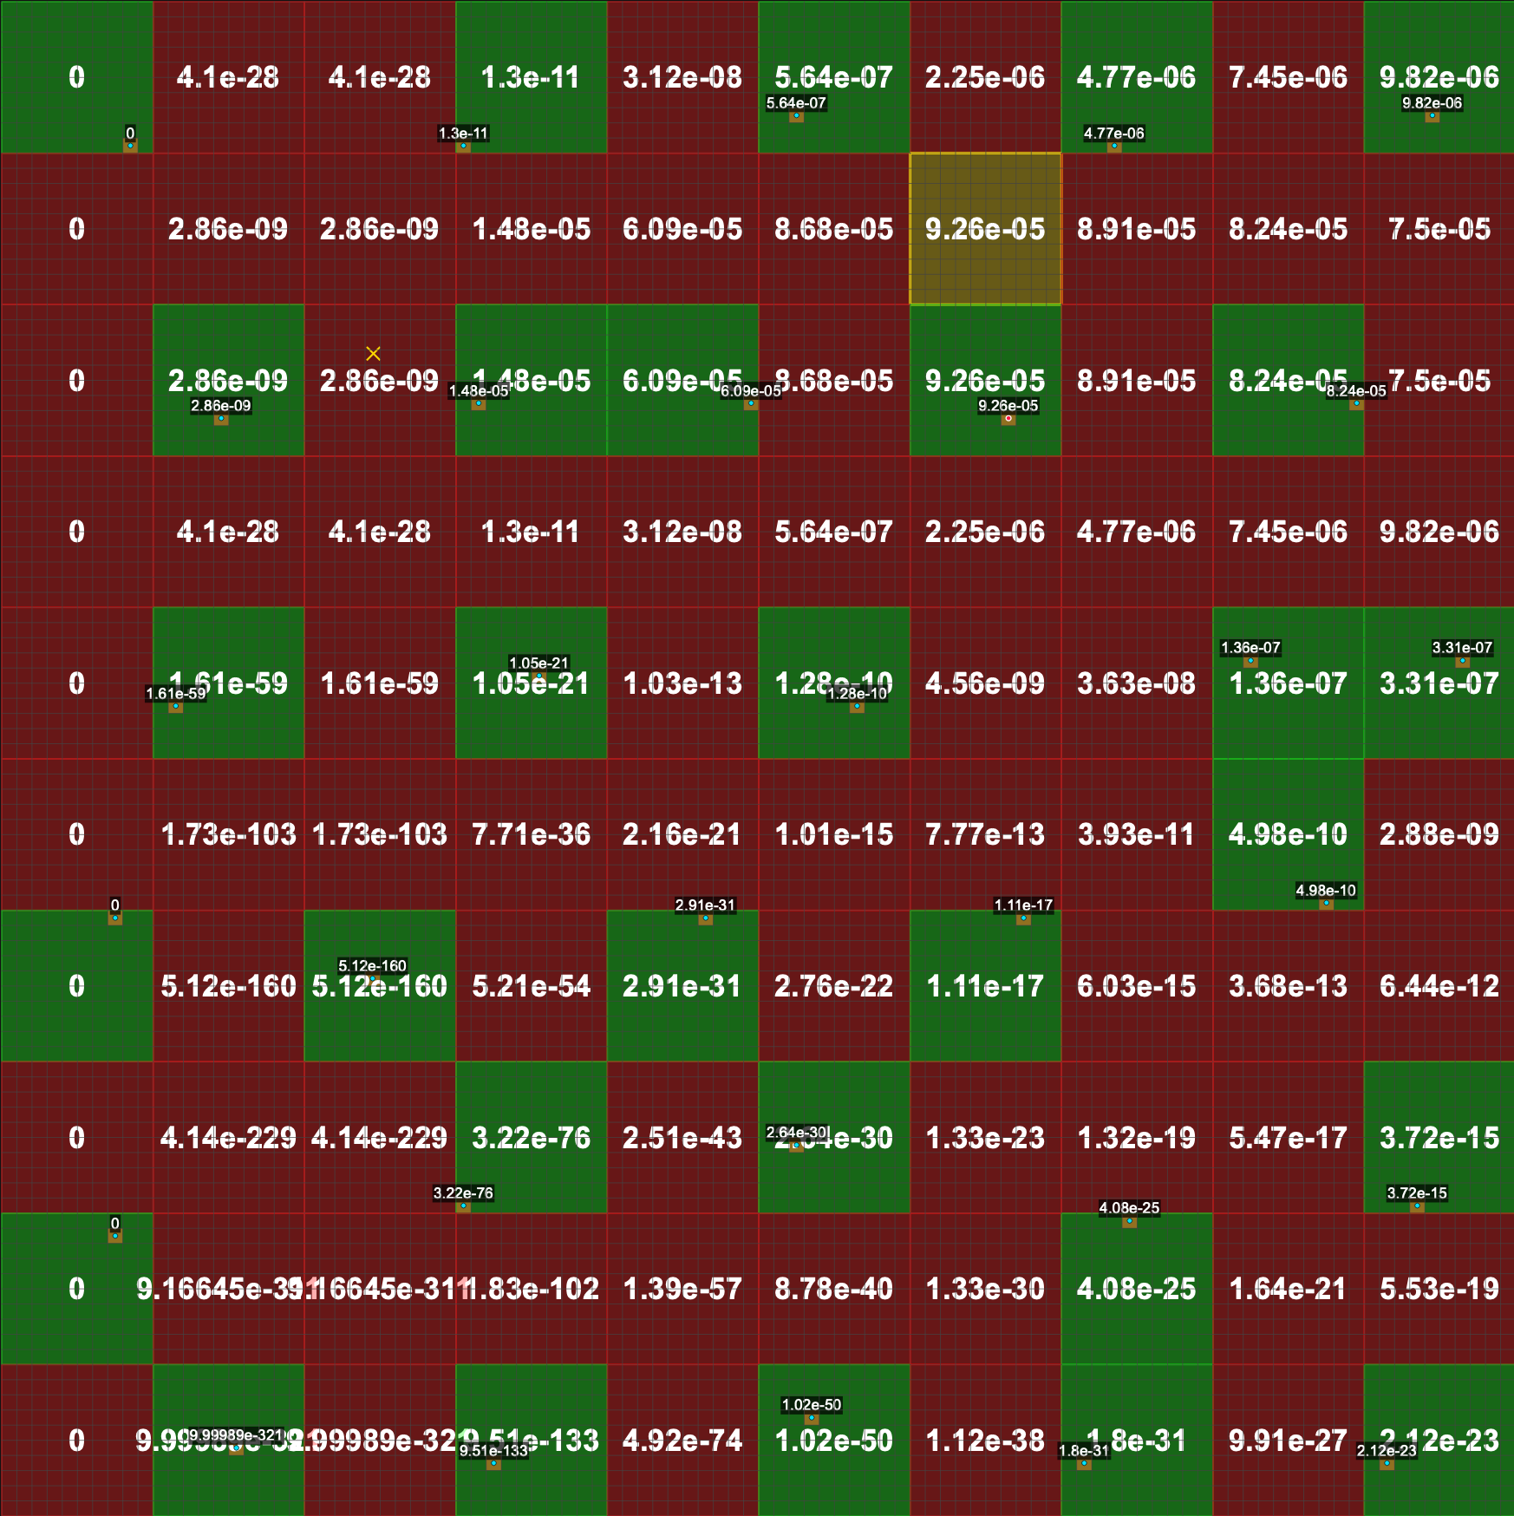

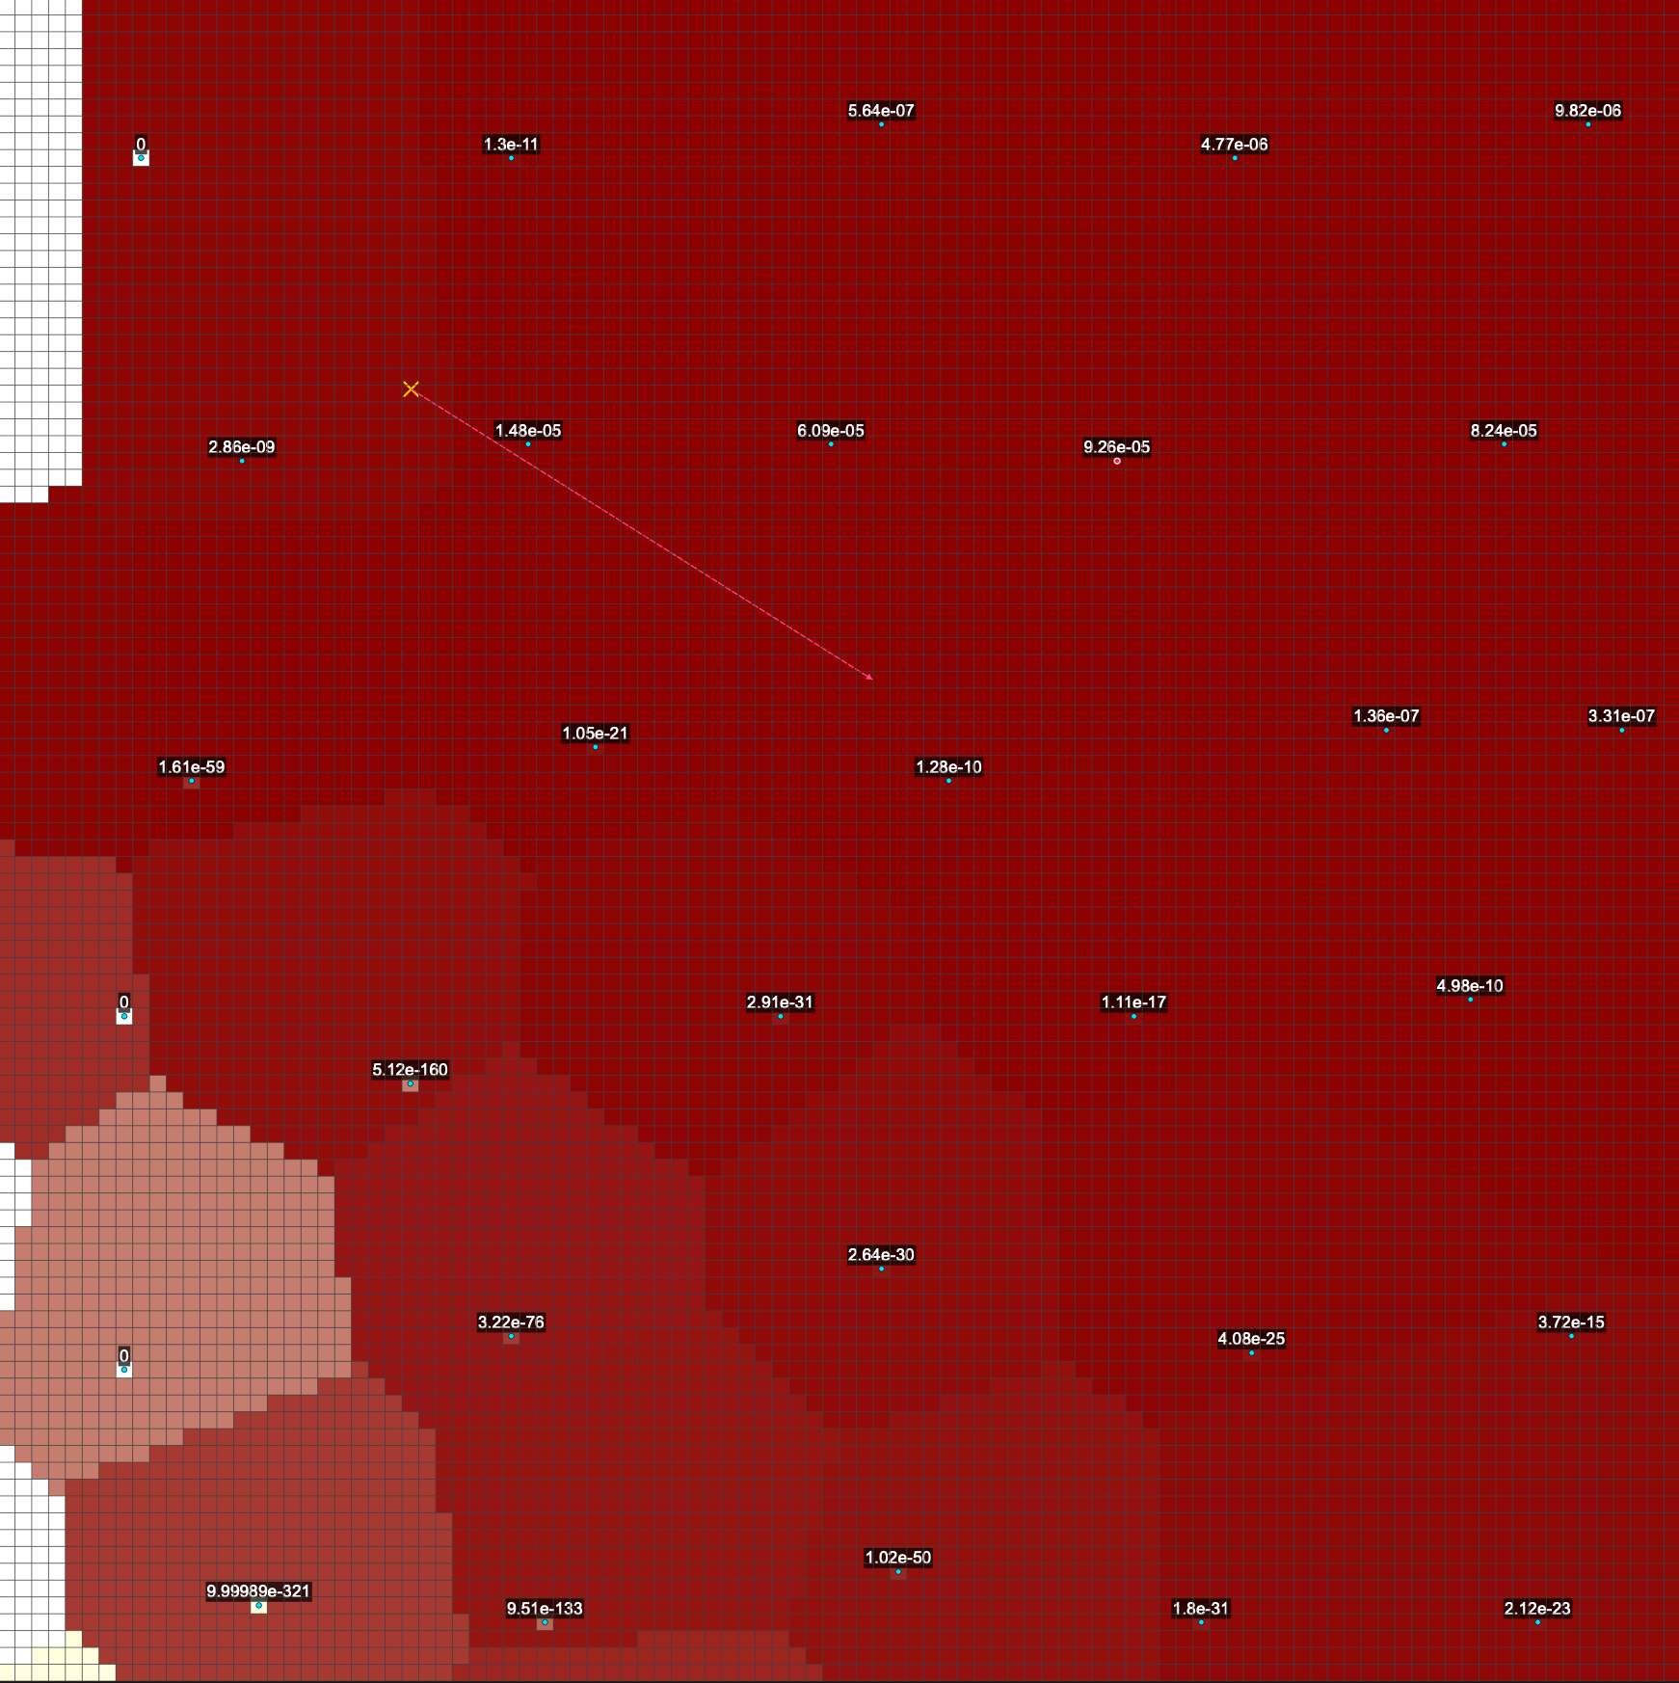

W analizowanym scenariuszu rzeczywiste źródło zanieczyszczenia znalazło się w strefie wpływu czujnika o trzynastym najwyższym poziomie stężenia.

Błąd Klasyfikacji (Ec): 0.0387

Błąd Dokładności (Ea): 32.37 px

Trafność (Relevance): NIE (0)

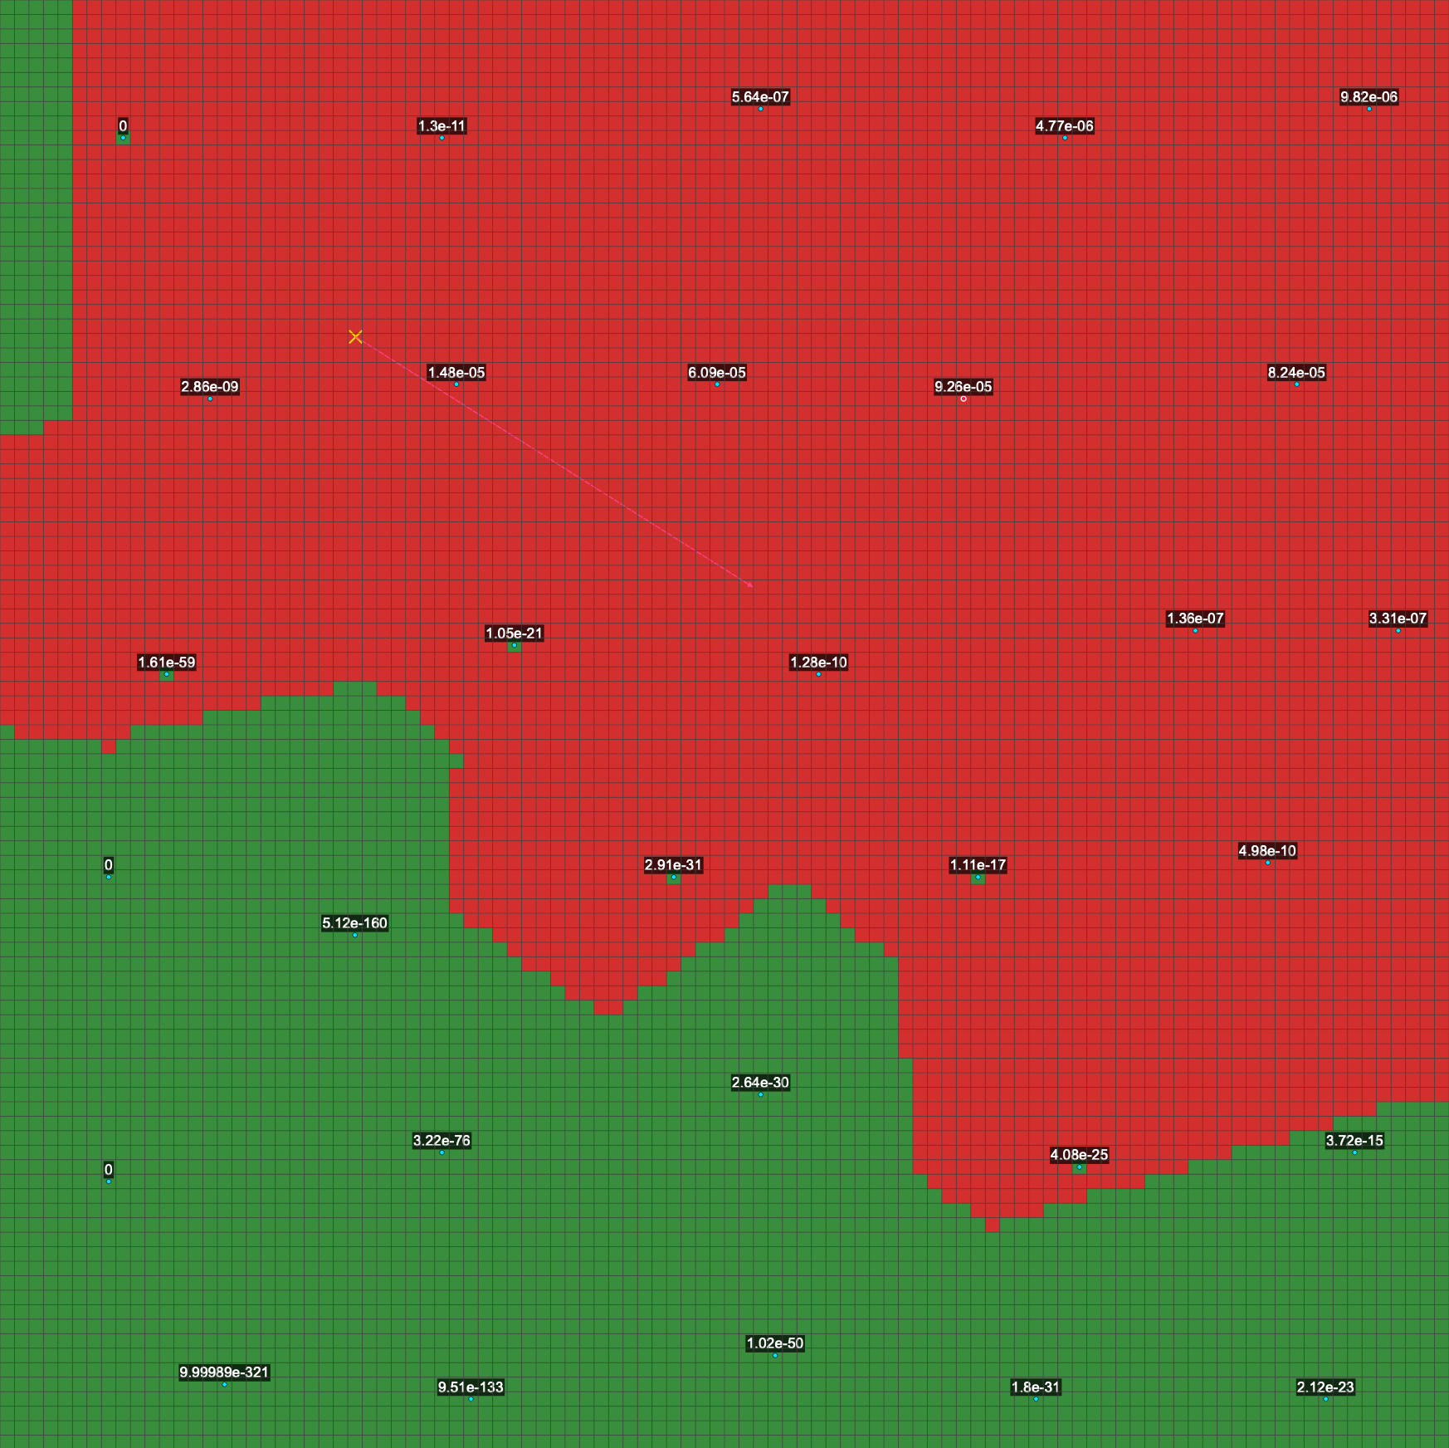

**Zestaw danych zanieczyszczeń nr 5:**

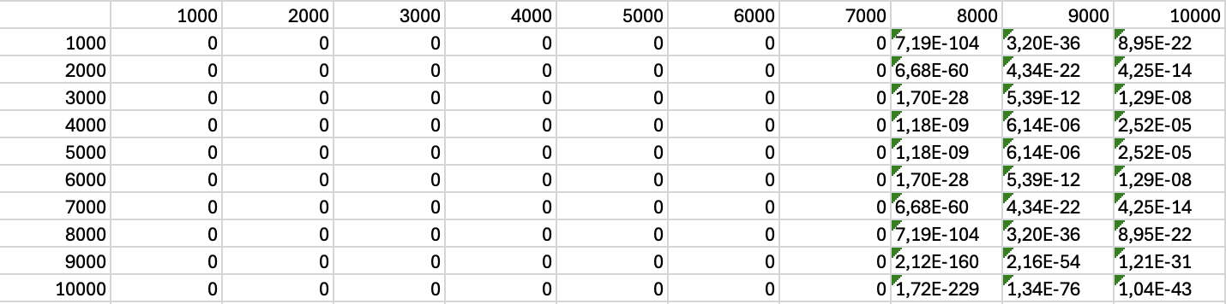

**Zestaw danych zanieczyszczeń nr 5, konfiguracja nr 1:**

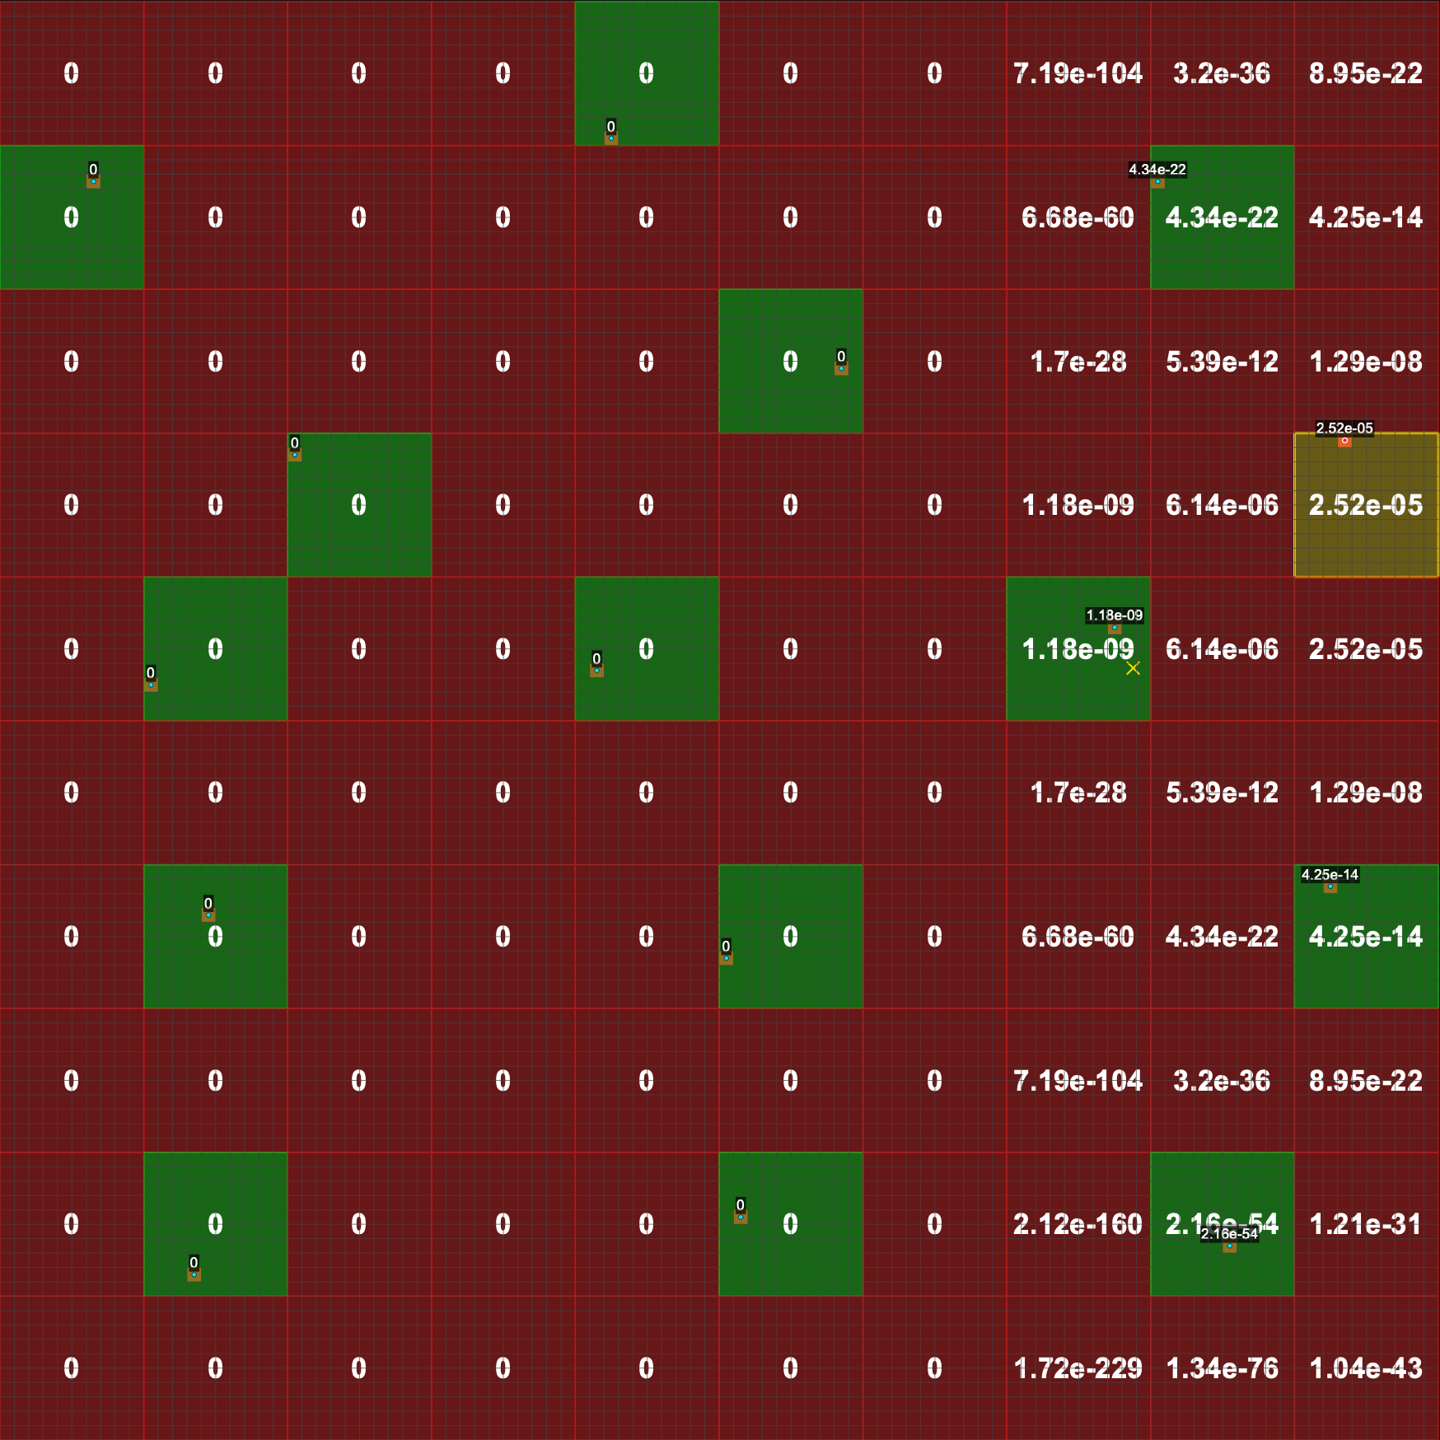

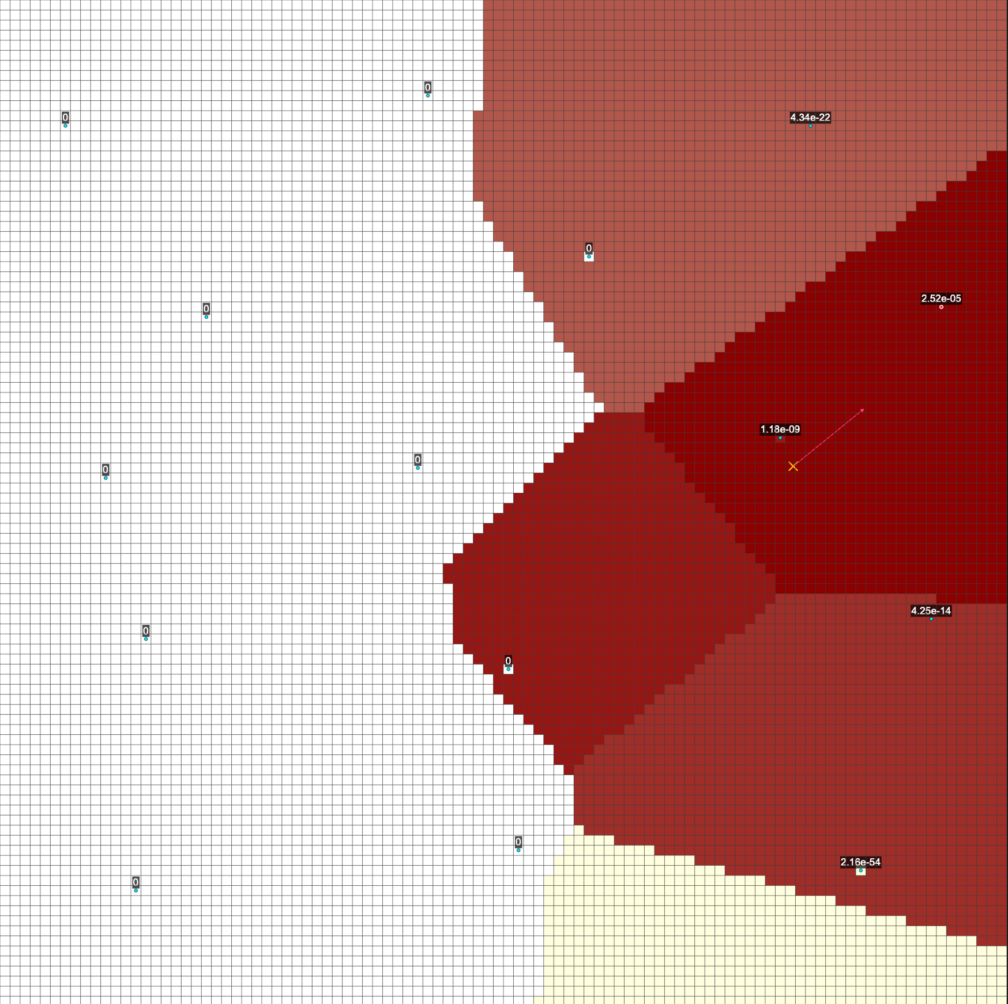

Błąd Klasyfikacji (Ec): 0.1032

Błąd Dokładności (Ea): 9.07 px

Trafność (Relevance): TAK (1)

**Zestaw danych zanieczyszczeń nr 5, konfiguracja nr 2:**

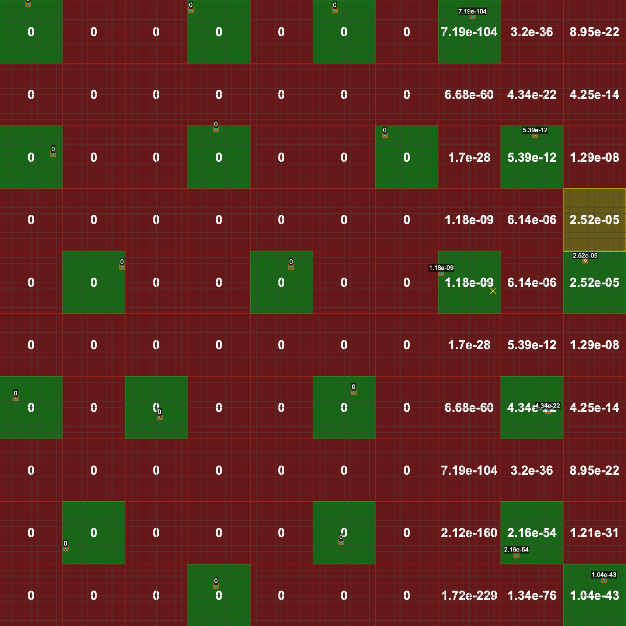

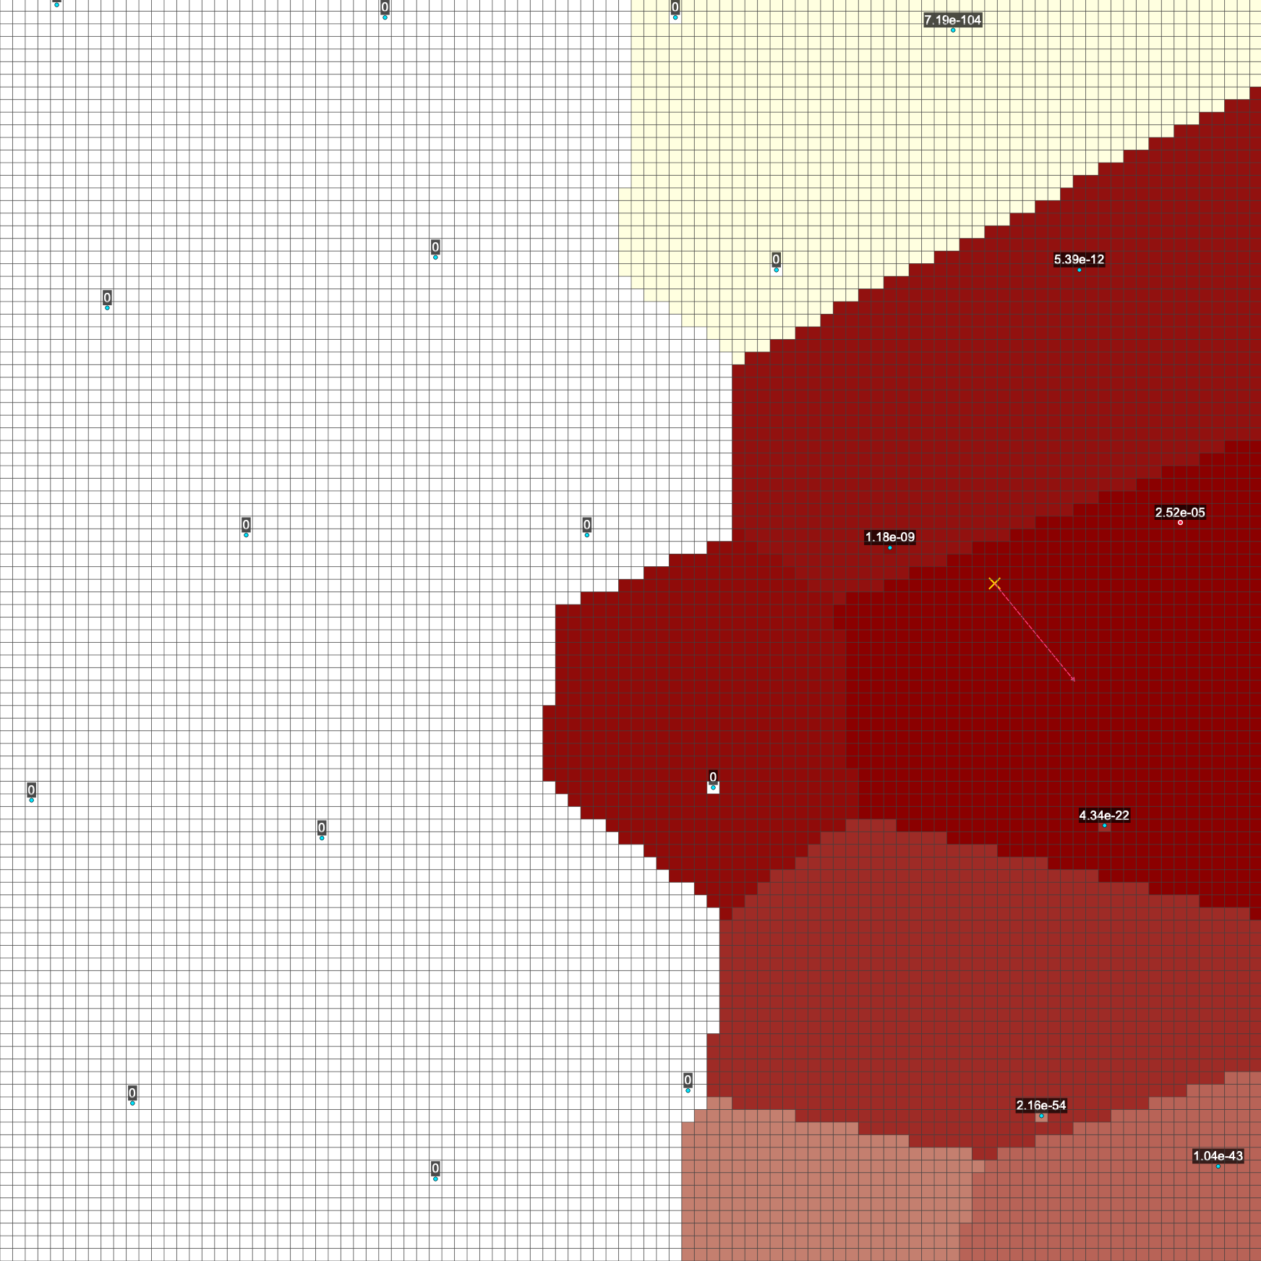

Błąd Klasyfikacji (Ec): 0.0910

Błąd Dokładności (Ea): 10.06 px

Trafność (Relevance): TAK (1)

**Zestaw danych zanieczyszczeń nr 5, konfiguracja nr 3:**

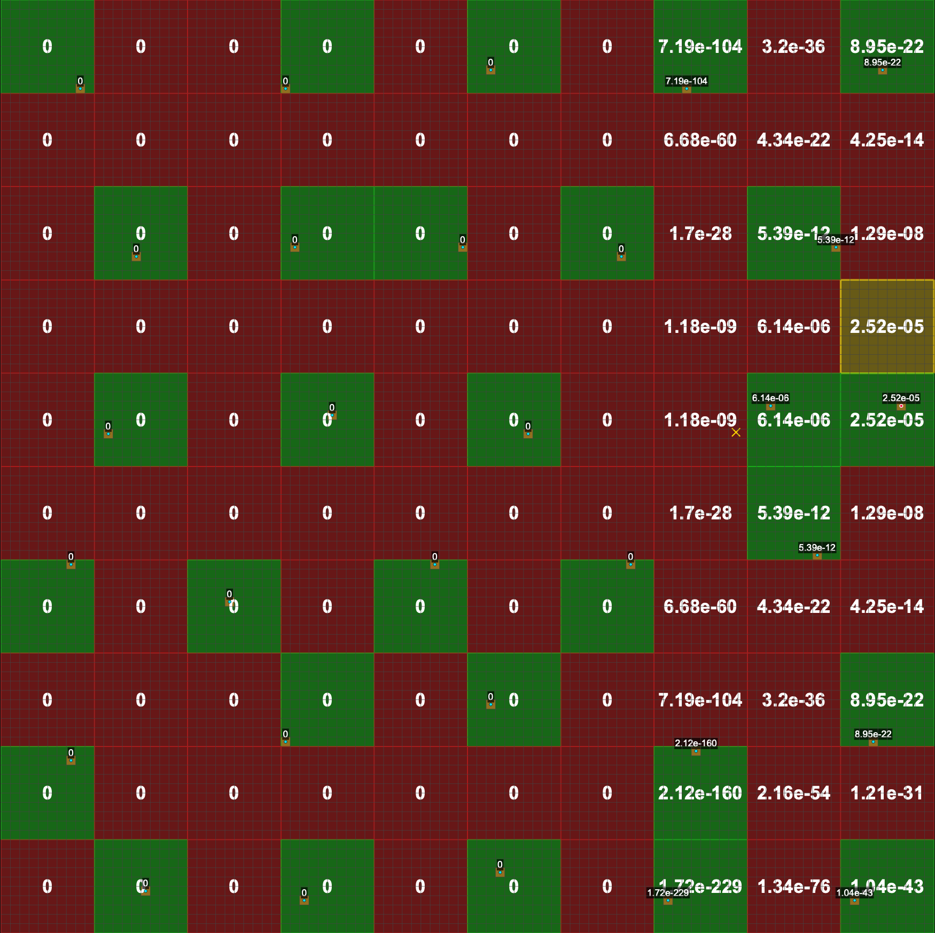

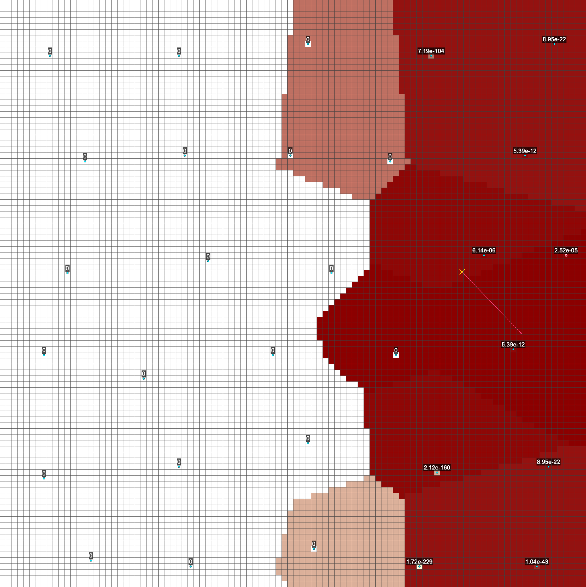

W tym scenariuszu prawdziwe źródło znalazło się w strefie oddziaływania czwartego pod względem zanieczyszczenia czujnika. Brakowało zaledwie dwóch komórek, aby źródło znalazło się w strefie najbardziej zanieczyszczonego czujnika, co pokazuje, jak istotna jest równowaga w liczbie i gęstości czujników. Im jest ich więcej, tym większe prawdopodobieństwo, że zanieczyszczenie nie trafi w strefę najbardziej zanieczyszczonego czujnika.

Błąd Klasyfikacji (Ec): 0.0655

Błąd Dokładności (Ea): 14.59 px

Trafność (Relevance): NIE (0)

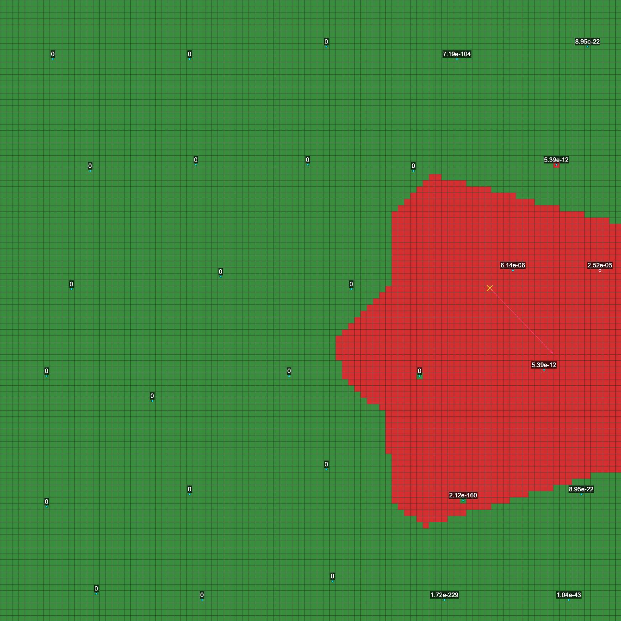

## Analiza wyników testów manualnych

|  |  |  |  |  |  |
| --- | --- | --- | --- | --- | --- |
| **Gęstość czujników** | **Śr. E_class** | **Śr. E_search** | **Śr. Rank** | **Śr. E_a** | **Śr. Relevance** |
| 15 | 0.0902 | 0.2058 | 2.20 | 24.1048 | 0.40 |
| 21 | 0.0792 | 0.1482 | 2.00 | 24.3290 | 0.40 |
| 30 | 0.0468 | 0.2254 | 4.80 | 27.1945 | 0.00 |

Tab ?

Tabela 1. Zestawienie średnich wartości metryk dla testów manualnych (średnia z 5 prób dla każdej konfiguracji).

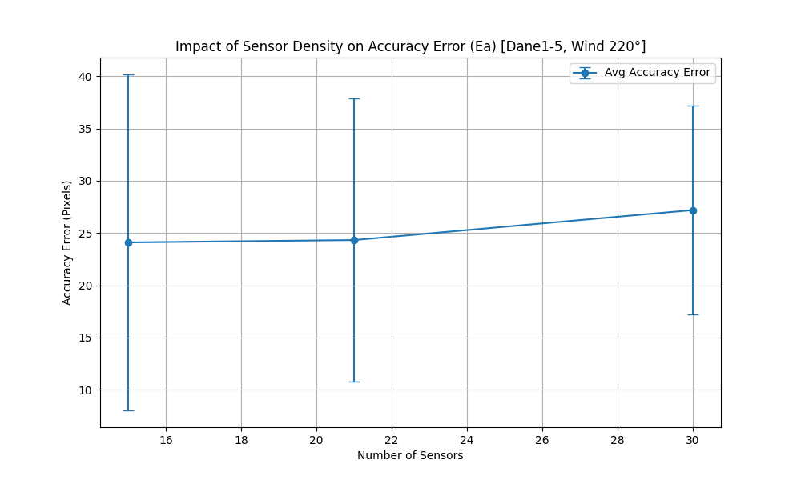

Rys ?

Poniższy wykres przedstawia poprawę dokładności (mniejsza odległość od prawdziwego źródła) wraz ze wzrostem gęstości czujników. Słupki błędów wskazują odchylenie standardowe (stabilność) wyników.

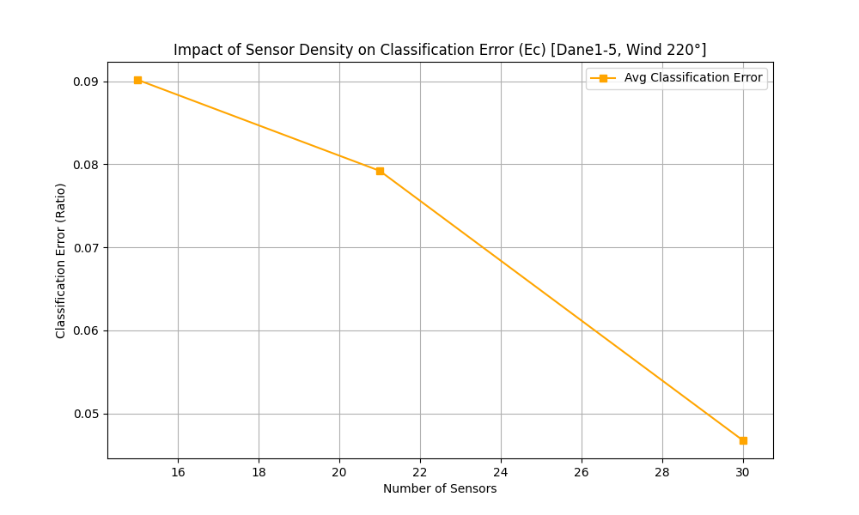

Rys ?

Wykres ten ilustruje, w jaki sposób przewidywany rozmiar obszaru w stosunku do całkowitego pola zmienia się w przypadku większej liczby czujników.

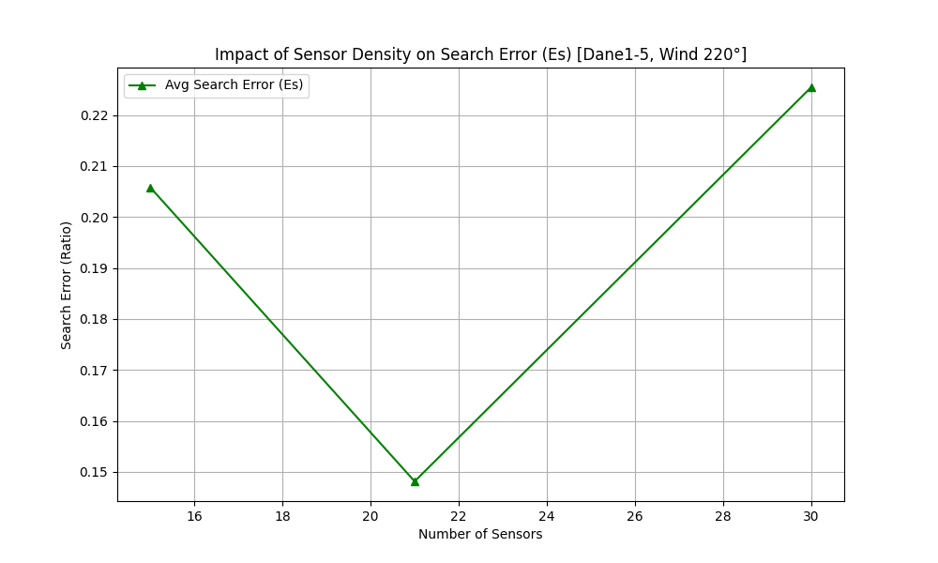

*Rys?*

Wykres przedstawia błąd wyszukiwania, który jest skumulowanym stosunkiem powierzchni czujników uszeregowanych względem prawdziwego źródła.

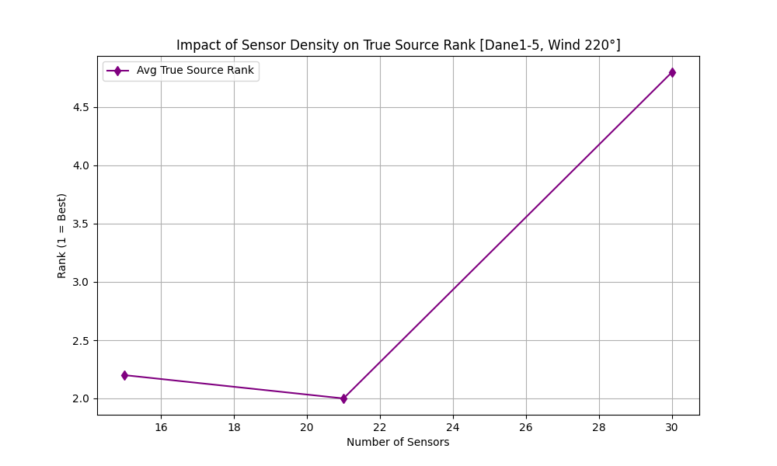

*Rys?*

Ten wykres przedstawia średnią rangę czujnika zawierającego prawdziwe źródło. Niższa wartość oznacza lepszą (1 oznacza, że najbardziej zabrudzony czujnik wykrył źródło).

**Wpływ gęstości na błąd klasyfikacji:** Obserwuje się systematyczny spadek E_class wraz ze wzrostem liczby czujników – z 0.0902 (15 czujników) do 0.0468 (30 czujników), co stanowi redukcję o około 48%. Trend ten potwierdza podstawową hipotezę, że zwiększenie gęstości siatki Voronoi poprawia dokładność oszacowania rozmiaru strefy skażenia.

**Nieliniowość błędu wyszukiwania:** Metryka E_search wykazuje nietypowe zachowanie – minimalna wartość 0.1482 osiągana jest dla konfiguracji 21 czujników, podczas gdy zarówno mniejsza (15), jak i większa (30) gęstość skutkują pogorszeniem tego parametru. Zjawisko to wskazuje na istnienie lokalnego optimum dla E_search, które nie koreluje liniowo z liczbą sensorów.

**Anomalia w konfiguracji 30 czujników:** Przy najwyższej gęstości obserwuje się paradoksalną sytuację:

* Najniższy błąd klasyfikacji (E_class = 0.0468)
* Drastyczny wzrost Rank do 4.80
* Całkowity brak trafień (Relevance = 0.00) – w żadnym z 5 testów rzeczywiste źródło nie zlokalizowano w komórce najbardziej zanieczyszczonego czujnika
* Wzrost E_search do 0.2254 (o 52% względem optimum)

Zjawisko to sugeruje fundamentalne ograniczenie metody: nadmierna fragmentacja przestrzeni może prowadzić do sytuacji, w której algorytm precyzyjnie identyfikuje rozmiar strefy skażenia, ale systematycznie błędnie wskazuje lokalizację źródła emisji.

Optymalna konfiguracja dla testów manualnych: Analiza wszystkich metryk wskazuje na konfigurację 21 czujników jako optymalną dla równoczesnej minimalizacji błędów klasyfikacji i wyszukiwania:

* Akceptowalny E_class = 0.0792 (tylko 5,6 p.p. gorszy niż przy 30 czujnikach)
* Minimalny E_search = 0.1482
* Najniższa wartość Rank = 2.00
* Relevance = 0.40 (skuteczność lokalizacji o nieskończoność lepsza niż przy 30 czujnikach)

## Analiza wyników testów zautomatyzowanych

W ramach badań przeprowadzono 100 symulacji dla 5 różnych konfiguracji gęstości czujników na siatce o wymiarach 100×100 komórek. Celem eksperymentu było wyznaczenie zależności pomiędzy liczbą sensorów a dokładnością klasyfikacji obszaru zanieczyszczenia ($E_{class}$) oraz błędem lokalizacji źródła ($E_{a}$).

Średnie wyniki pomiarów zestawiono w Tabeli 1.

**Tabela 2. Zestawienie średnich wartości błędów i miary relewantności dla różnych gęstości czujników (średnia z 100 prób).**

|  |  |  |  |  |  |
| --- | --- | --- | --- | --- | --- |
| **Gęstość czujników** | **Śr. E_class** | **Śr. E_search** | **Śr. Rank** | **Śr. E_a** | **Śr. Relevance** |
| 5 | 0.3498 | 0.5844 | 2.26 | 35.5499 | 0.37 |
| 10 | 0.2108 | 0.4724 | 3.45 | 42.5142 | 0.17 |
| 15 | 0.1533 | 0.5235 | 5.58 | 47.2376 | 0.09 |
| 20 | 0.1240 | 0.5298 | 7.25 | 50.0595 | 0.04 |
| 25 | 0.1112 | 0.5319 | 8.66 | 51.3810 | 0.03 |

*Tabela 2*

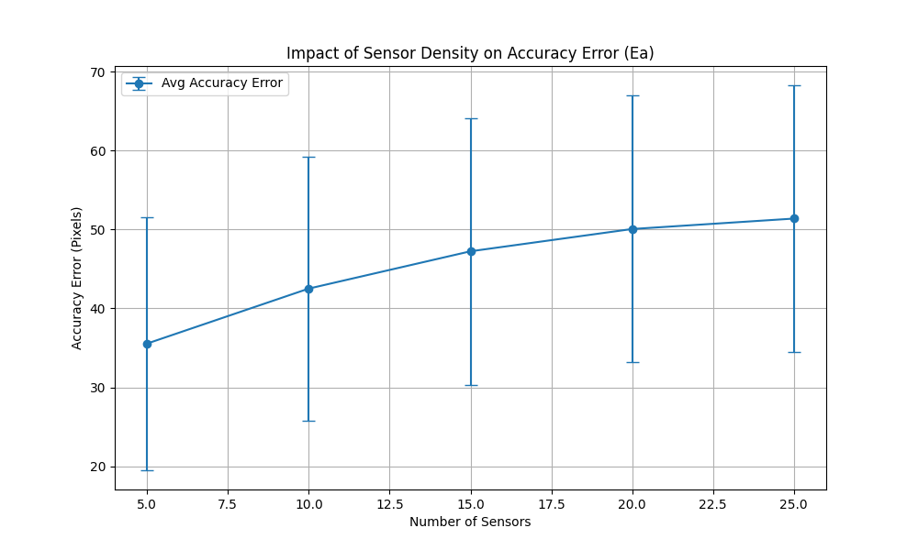

*Rys?*

Poniższy wykres przedstawia poprawę dokładności (mniejsza odległość od prawdziwego źródła) wraz ze wzrostem gęstości czujników. Słupki błędów wskazują odchylenie standardowe (stabilność) wyników.

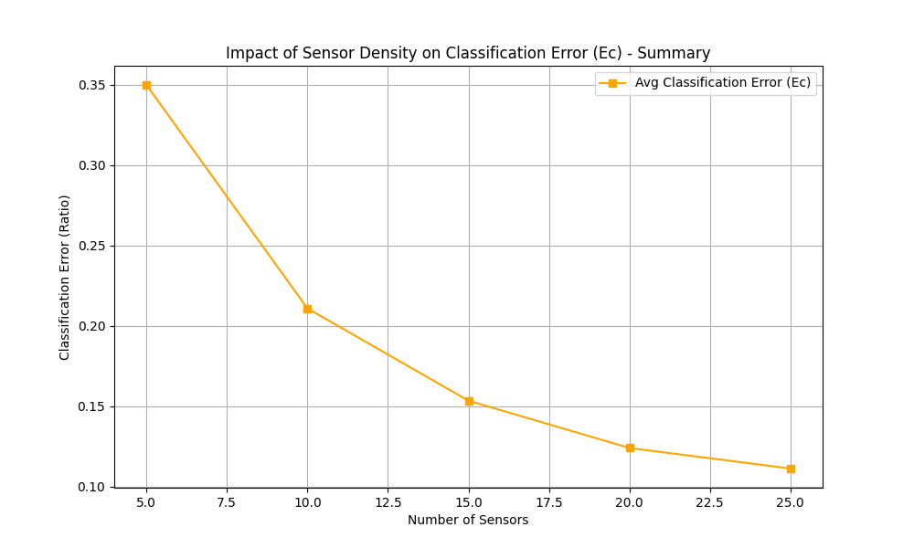

*Rys?*

Wykres ten ilustruje, w jaki sposób przewidywany rozmiar obszaru w stosunku do całkowitego pola zmienia się w przypadku większej liczby czujników.

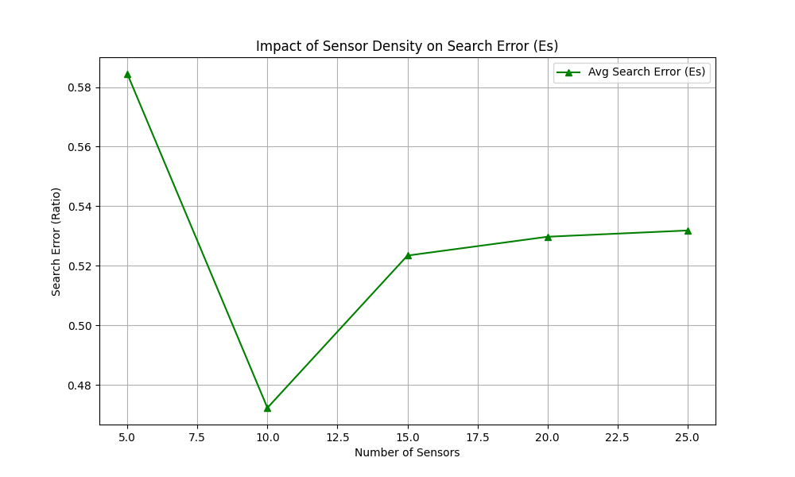

*Rys?*

Wykres przedstawia błąd wyszukiwania, który jest skumulowanym stosunkiem powierzchni czujników uszeregowanych względem prawdziwego źródła.

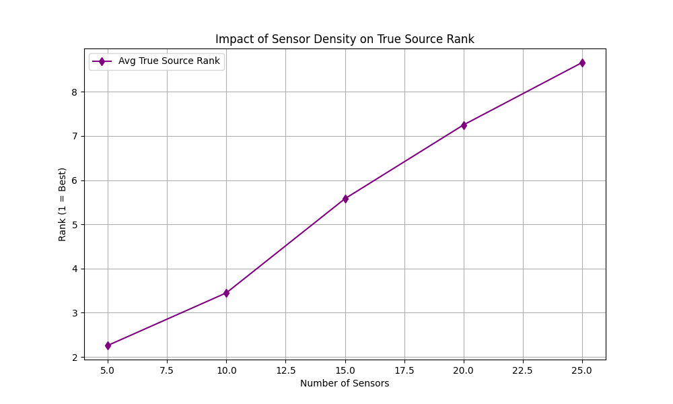

*Rys?*

Ten wykres przedstawia średnią rangę czujnika zawierającego prawdziwe źródło. Niższa wartość oznacza lepszą (1 oznacza, że najbardziej zabrudzony czujnik wykrył źródło).

* + 1. **Analiza optymalnej gęstości czujników**

Rys. 1. Wykres zmian średniego błędu klasyfikacji ($E_{class}$) w funkcji liczby czujników. Widoczny jest nieliniowy charakter spadku błędu, z wyraźnym spowolnieniem poprawy powyżej 15 sensorów.

Analiza wykresu oraz danych tabelarycznych potwierdza monotoniczny spadek błędu klasyfikacji wraz ze wzrostem liczby czujników. Najistotniejszą redukcję parametru $E_{class}$ obserwuje się w początkowym zakresie (5–15 czujników), gdzie dokładność wzrasta dynamicznie. Powyżej tej wartości przyrost jakości staje się marginalny.

**Szczegółowa analiza wyników:**

**5 czujników** ($E_{class}≈0,35$): Pokrycie przestrzeni jest niewystarczające, co skutkuje wysokim błędem oszacowania obszaru skażenia. Jednocześnie konfiguracja ta wykazuje najwyższą wartość miary Relevance (0,37), co oznacza, że w 37% przypadków rzeczywiste źródło zanieczyszczenia lokalizowane jest w komórce Voronoi najbardziej zanieczyszczonego czujnika.

**10 czujników**: Następuje znacząca poprawa – błąd $E_{class}$ spada o blisko 40% względem konfiguracji z 5 czujnikami (do wartości 0,21). Istotnym obserwacją jest osiągnięcie minimalnej wartości błędu wyszukiwania $E_{search}=0,47$, co sugeruje optymalny balans między precyzją klasyfikacji a zdolnością lokalizacji źródła. Miara Relevance utrzymuje się na poziomie 0,17.

**15 czujników** ($E_{class}≈0,15$): Punkt, w którym osiągany jest kompromis między dokładnością klasyfikacji a nakładami. Dalsze zwiększanie liczby sensorów przynosi nieproporcjonalnie małe korzyści w kontekście $E_{class}$.

**20–25 czujników**: Redukcja błędu $E_{class}$ wynosi jedynie 3–4 punkty procentowe, co przy rosnącym koszcie infrastruktury i obciążeniu obliczeniowym czyni to rozwiązanie nieefektywnym.

**Paradoks gęstości czujników:**

Szczegółowa analiza pełnego zestawu metryk ujawnia istotne ograniczenia algorytmu opartego na diagramach Voronoi przy wysokich gęstościach czujników:

**Degradacja zdolności lokalizacyjnych**: Pomimo systematycznej poprawy $E_{class}$, miara Relevance wykazuje drastyczny spadek z 0,37 (5 czujników) do 0,03 (25 czujników). Oznacza to, że przy największej gęstości sensorów jedynie w 3% przypadków rzeczywiste źródło zanieczyszczenia identyfikowane jest poprawnie jako znajdujące się w strefie najbardziej zanieczyszczonego czujnika.

**Nieliniowe zachowanie $E_{search}$** : Błąd wyszukiwania wykazuje nieoczekiwany wzrost po przekroczeniu konfiguracji 10 czujników – z minimalnej wartości 0,47 do stabilizacji na poziomie 0,53 (15–25 czujników). Zjawisko to sugeruje, że zwiększona fragmentacja przestrzeni przez gęstszą siatkę diagramów Voronoi prowadzi do częstszego umiejscowienia rzeczywistego źródła w komórkach o niższych koncentracjach, co zwiększa skumulowaną powierzchnię obszaru przeszukiwania.

**Wzrost wartości Rank**: Średnia pozycja rankingowa komórki zawierającej rzeczywiste źródło wzrasta quasi-liniowo z 2,26 (5 czujników) do 8,66 (25 czujników), co potwierdza systematyczne pogorszenie zdolności algorytmu do precyzyjnej lokalizacji punktu emisji.

### Wnioski i rekomendacje

Na podstawie kompleksowej analizy wszystkich metryk należy stwierdzić, że optymalna gęstość czujników jest silnie zależna od celu aplikacyjnego:

**Dla zadań oszacowania rozmiaru strefy zanieczyszczenia**: Konfiguracja 15 czujników ( $ρ_{opt}=0,0015$ czujnika/komórkę) stanowi racjonalny kompromis, minimalizując $E_{class}$ do wartości 0,15 przy akceptowalnych kosztach infrastrukturalnych.

**Dla zadań lokalizacji źródła zanieczyszczenia**: Konfiguracja 10 czujników wykazuje przewagę ze względu na:

* Minimalną wartość $E_{search}=0,47$
* Dwukrotnie wyższą wartość Relevance (0,17 vs 0,09) w porównaniu do konfiguracji 15 czujników
* Akceptowalny poziom $E_{class}=0,21$

Obserwowane zjawisko odwróconej korelacji między dokładnością klasyfikacji obszaru ($E_{class}$) a precyzją lokalizacji źródła (Relevance, Rank) wskazuje na fundamentalne ograniczenie metody diagramów Voronoi w zastosowaniach wymagających jednoczesnej optymalizacji obu kryteriów. Sugeruje to potrzebę rozwinięcia algorytmu o dodatkowe heurystyki lub zastosowanie hybrydowego podejścia łączącego geometryczną dekompozycję przestrzeni z modelami dyspersji zanieczyszczeń.

Uogólniając wyniki, dla obszarów o powierzchni $A$ [komórek] optymalną liczbę czujników należy dobierać zgodnie z zależnością:

$$N_{opt}≈0,001⋅A\text{ (priorytet: lokalizacja źródła)}$$

$$N_{opt}≈0,0015⋅A\text{ (priorytet: klasyfikacja rozmiaru strefy)}$$

przy świadomości kompromisu między obiema metrykami jakości.

## Analiza wszystkich wyników

Syntetyczne zestawienie wyników testów manualnych oraz zautomatyzowanych pozwala na sformułowanie kluczowych wniosków dotyczących natury algorytmu opartego na diagramach Voronoi i jego ograniczeń w zadaniach lokalizacji źródeł emisji.

Obie serie badań (manualna i zautomatyzowana) wykazały zbieżne trendy, co potwierdza wysoką powtarzalność wyników niezależnie od skali testów. Kluczowym wnioskiem jest potwierdzenie, że wzrost gęstości czujników nie przekłada się liniowo na poprawę wszystkich parametrów układu. Choć błąd klasyfikacji obszaru ($E_{class}$) systematycznie maleje wraz z zagęszczaniem sieci, to metryki lokalizacyjne ($Relevance$, $Rank$) ulegają degradacji po przekroczeniu krytycznego progu gęstości.

Najważniejszym odkryciem analizy jest zidentyfikowanie zjawiska, które można nazwać **paradoksem fragmentacji**. Wraz ze wzrostem liczby sensorów:

* **Precyzja geometryczna rośnie**: Komórki Voronoi stają się mniejsze, co pozwala na dokładniejsze obrysowanie kształtu chmury zanieczyszczeń ( $E_{class}$ spada o blisko 50% przy przejściu z 5 do 30 czujników).
* **Zdolność lokalizacji źródła spada**: Zmniejszenie powierzchni pojedynczej komórki zwiększa prawdopodobieństwo, że drobne fluktuacje stężenia lub błędy modelu „przesuną” rzeczywiste źródło do sąsiedniej komórki.

W konsekwencji, przy najwyższych gęstościach (N=30 w testach manualnych, N=25 w automatycznych), algorytm staje się „krótkowzroczny” — potrafi idealnie określić rozmiar strefy, ale niemal całkowicie traci zdolność do wskazania konkretnego sensora będącego najbliżej źródła ( $Relevance$ bliskie 0).

Analiza wykazała istnienie „złotego środka” gęstości sensorów, powyżej którego nakłady na infrastrukturę stają się nieuzasadnione:

* **Granica nasycenia**: Powyżej gęstości 15 czujników na badany obszar ($100×100$), spadek błędu $E_{class}$ staje się marginalny (3–4 p.p.), podczas gdy ryzyko błędu lokalizacji źródła rośnie skokowo.
* **Optimum operacyjne**: Konfiguracja 10–15 czujników stanowi punkt, w którym algorytm osiąga najlepszy balans między znajdowaniem źródła ( $E_{search}$ i $Rank$) a szacowaniem zasięgu skażenia.

Oprócz samej liczby czujników, krytycznym czynnikiem okazała się równomierność ich rozproszenia.

* **Puste strefy**: Każda większa luka w siatce sensorów drastycznie obniża wiarygodność wyników w danym sektorze, zmuszając algorytm do ryzykownej ekstrapolacji.
* **Efekt brzegowy**: Występuje silna korelacja między kierunkiem wiatru a dokładnością przy krawędziach obszaru. Wektory kompensacji skierowane „od granicy” powodują sztuczne rozmycie strefy skażenia, co sugeruje konieczność stosowania „bufora” sensorów poza ścisłym obszarem zainteresowania.

Na podstawie całości badań sformułowano uniwersalne wytyczne dla projektowania sieci sensorycznych:

| Cel nadrzędny | Rekomendowana gęstość (N/A) | Charakterystyka rozwiązania |
| --- | --- | --- |
| Lokalizacja źródła | $$0,0010$$ | Wysoka trafność ($Relevance$), minimalny błąd $E_{search}$, dopuszczalny błąd obrysu. |
| Monitoring zasięgu | $$0,0015$$ | Wysoka precyzja geometryczna ($E_{class}$), kosztem częstszych błędów w hierarchii ważności sensorów. |
| Systemy krytyczne | $$>0,0015$$ | Niezalecane przy obecnym algorytmie bez zastosowania dodatkowych filtrów lub modeli dyspersji. |

Końcowe wyniki dowodzą, że metoda diagramów Voronoi jest wysoce efektywnym narzędziem do szybkiego mapowania zanieczyszczeń (czas obliczeń 6–20s), jednak jej skuteczność jest ściśle determinowana przez geometrię sieci, a nie samą liczbę punktów pomiarowych.

Целью тестов будет выяснить эффективность данного алгоритма по обнаружению области загрязнения. Основной метрикой для нас будет являться Błąd klasyfikacji (Ec), который демонстрирует отношение подозреваемого участка загрязнения (принадлежащего к наиболее загрязненному датчику) ко всей площади симуляции.   
Было проведено 2 вида тестирования: ручное и автоматизированное.  
В ручном варианте было протестировано 5 наборов загрязнения на 3 вариациях позиции датчиков – итого 15 симуляций.

В автоматическом режиме было протестировано 100 наборов данных на 5 конфигурациях что равняется 500 симуляциям.

Важным отличием ручной и автоматической симуляции – расстановка датчиков. В ручном варианте датчики расставлены в меру равномерно, однако на глаз, что дает определенную погрешность но более приближено к реальным «не идеальным» условиям. В автоматизированном варианте датчики расположены на равном расстоянии друг к другу в виде ровной сетки, для чистоты исследования.

Так же стоит обсудить метрику учета ветра: тестовые данные, помимо карты загрязнения, содержат в себе координаты истинного источника который зачастую отличается от карты загрязнения (находится не в самой грязной клетке), что является следствием воздействия ветра. В ручном тестировании эту метрику легко регулировать так как имелись данные о направлении ветра и примерном смещении в 5 наборах данных. На остальном обьеме мы располагали только примерными данными, и направление смещения бралось по координатам истинного источника что давало сильную погрешность, поэтому ставиться акцент на метрики попадания по истинному источнику и расстояния до него не будет.  
  
Важно отметить сценарии когда предполагаемый источник загрязнения находится на границе поля симуляции а компенсация ветра направленна в противоположную от данной границы сторону – фактически это обозначает уменьшение плотности расстановки датчиков что ведет к большой погрешности.

15: 1, 2, 2, 5, 1 Ec 0.0739, 0.1072, 0.1032, 0.0634, 0.1032;

21: 1, 3, 2, 3, 1 Ec 0.0633, 0.0910, 0.1007, 0.0501, 0.0910;

30: 2, 3, 3, 13, 4 Ec 0.0367, 0.0441, 0.0488, 0.0387, 0.0655;

Будет рассмотрено 5 наборов данных загрязнений по порядку, на 1 наборе данных будет изучено 3 позиции по 15, 21, 30 датчиков. В случае если загрязнение не будет попадать в зону самого грязного датчика, будет приведена дополнительная визуализация зоны которая будет учтена в Esearch.